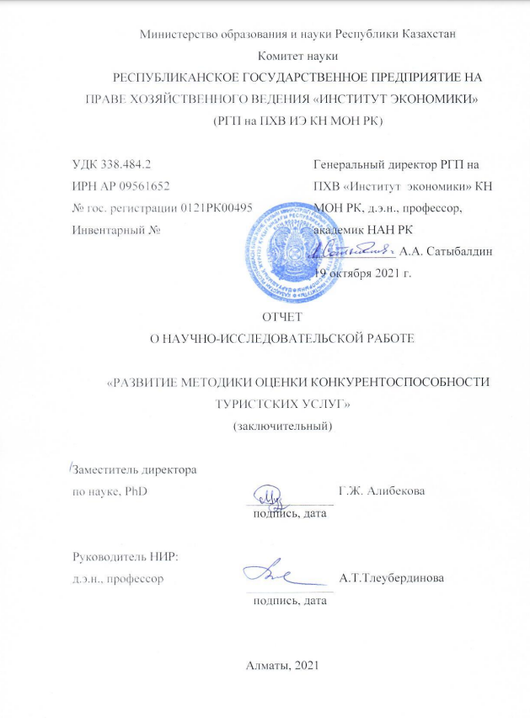

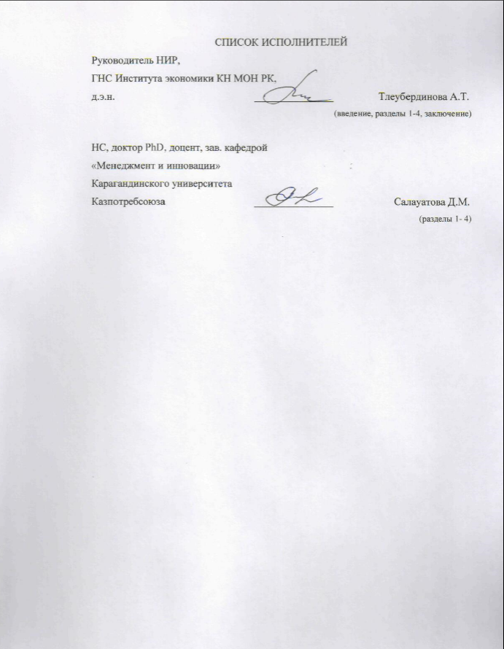

РЕФЕРАТ

Отчет 73 с., 1 кн., 4 рис., 17 табл, 60 источн., 8 прил.

КОНКУРЕНТОСПОСОБНОСТЬ, ТУРИСТСКИЕ УСЛУГИ, МЕТОДИКА, ЭКСПЕРТНАЯ ОЦЕНКА, АПРОБАЦИЯ

Объектом исследования выступают туристские услуги Казахстана.

Цель проекта ‑ определить методический подход оценки конкурентоспособности туристских услуг Казахстана, соответствующий современным условиям, с выявлением сильных и слабых сторон отечественного турпродукта для определения резервов повышения удовлетворенности потребителей.

В ходе исследования были использованы общенаучные методы научной абстракции, анализа и синтеза, системного подхода, а также частные методы - графические, статистические, сравнительного и факторного анализа, метод анкетирования, экспертного опроса.

В ходе выполнения НИР был проведен анализ существующих современных методов и методик оценки уровня конкурентоспособности туристских услуг; установлено влияние составляющих турпродукта на уровень конкурентоспособности с определением их значимости на основе мнений экспертов и потребителей туристских услуг; разработаны методические основы количественной оценки уровня конкурентоспособности туристских услуг; проведена апробация разработанной методики оценки уровня конкурентоспособности туристских услуг; выявлена степень удовлетворенности потребителей уровнем казахстанских туристских услуг.

Новизна проекта состоит в том, что впервые был разработан и апробирован метод оценки уровня конкурентоспособности туристских услуг, применимый на региональном и страновом уровне для выявления направлений развития отечественных турпродуктов.

В ходе исследования были получены новые теоретико-методологические знания о формировании конкурентоспособности туристских услуг, разработан и апробирован метод ее оценки. Результаты проекта могут способствовать реализации Стратегии «Казахстан-2050», Стратегического плана 2025, Государственной программы развития туристской отрасли Республики Казахстан на 2019-2025 годы.

РЕФЕРАТ

Есеп 73 б., 1 кітап, 4 сурет, 17 кесте, 60 дереккөз, 8 қосымша.

БӘСЕКЕГЕ ҚАБІЛЕТТІЛІК, ТУРИСТІК ҚЫЗМЕТТЕР, ӘДІСТЕМЕ ЭКСПЕРТТІК БАҒАЛАУ, АПРОБАЦИЯ

Зерттеу объектісі Қазақстанның туристік қызметі болып табылады.

Жобаның мақсаты ‑ тұтынушылардың қанағаттануын арттыру резервтерін анықтау үшін отандық туристік өнімнің күшті және әлсіз жақтарын анықтай отырып, қазіргі заманғы жағдайларға сәйкес келетін Қазақстандағы туристік қызметтердің бәсекеге қабілеттілігін бағалаудың әдістемелік тәсілін анықтау.

Зерттеу барысында ғылыми абстракциялаудың, талдау мен синтездің жалпы ғылыми әдістері, жүйелік тәсіл қолданылды, сонымен қатар жеке әдістер - графикалық, статистикалық, салыстырмалы және факторлық талдау, сұрақ қою әдісі, сараптамалық сауалнама қолданылды.

ҒЗЖ орындау барысында туристік қызметтердің бәсекеге қабілеттілік деңгейін бағалаудың қазіргі заманғы тәсілдері мен әдістерін талданды; туристік қызмет компоненттерінің сарапшылар мен тұтынушылардың пікірлері негізінде олардың маңыздылығын анықтай отырып, олардың бәсекеге қабілеттілік деңгейіне әсері белгіленді; туристік қызметтердің бәсекеге қабілеттілік деңгейін сандық бағалаудың әдістемелік негіздері жасалды; туристік қызметтердің бәсекеге қабілеттілік деңгейін бағалаудың әзірленген әдістемесі сыналды; тұтынушылардың қазақстандық туристік қызметтер деңгейіне қанағаттану деңгейі анықталды.

Жобаның жаңалығы - бұл бірінші рет туристік қызметтің бәсекеге қабілеттілік деңгейін бағалау әдістемесі әзірленді және сыналды, бұл ішкі туризм өнімдерін дамыту бағыттарын анықтау үшін аймақтық және республикалық деңгейде қолданылады.

Зерттеу барысында туристік қызметтің бәсекеге қабілеттілігін қалыптастыру бойынша жаңа теориялық және әдістемелік білім алынды, оны бағалау әдісі әзірленді және сыналды.

Жоба нәтижелері «Қазақстан-2050» стратегиясын, 2025 ж. стратегиялық жоспарын, 2019-2025 жылдарға арналған Қазақстан Республикасының туризм индустриясын дамытудың мемлекеттік бағдарламасын іске асыруға ықпал етуі мүмкін.

СОДЕРЖАНИЕ

|  |  |  |
| --- | --- | --- |
|  | ОБОЗНАЧЕНИЯ И СОКРАЩЕНИЯ ……………………..…………………………. | 7 |
|  | Введение…………………………………………………………………………… | 8 |
| 1 | Теоретический обзор существующих методов и методик оценки уровня конкурентоспособности туристских услуг………………………………………….. | 11 |
| 2 | Методические основы оценки конкурентоспособности туристских услуг с учетом мнения экспертов и потребителей туристских услуг ……………………... | 22 |
| 2.1 | Экспертная оценка значимости составляющих конкурентоспособности туристских услуг……………………………………………………………………... | 22 |
| 2.2 | Авторская методика оценки конкурентоспособности туристских услуг…………. | 24 |
| 2.2.1 | Метод оценки конкурентоспособности туристских услуг дестинации……………………………………………………………………………... | 26 |
| 2.2.2 | Метод оценки конкурентоспособности туристской отрасли………………………. | 28 |
| 3 | Позиции Казахстана в мировом рейтинге конкурентоспособности туризма…………………………………………………………………………………. | 32 |
| 4 | Результаты апробации авторской методики оценки уровня конкурентоспособности туристских услуг. Оценка сильных и слабых сторон казахстанского турпродукта ………………………………………………………….. | 38 |
| 4.1 | Апробация метода оценки конкурентоспособности туристских услуг на макроуровне…………………………………………………………………………… | 38 |
| 4.2 | Апробация метода оценки конкурентоспособности туристских услуг на микроуровне……..…………………………………………………………………….. | 44 |
|  | ЗАКЛЮЧЕНИЕ……………………………………………………………………….. | 47 |
|  | СПИСОК ИСПОЛЬЗОВАННЫХ ИСТОЧНИКОВ………………………………… | 49 |
|  | ПРИЛОЖЕНИЕ А - Публикации по теме исследования…………………………… | 54 |
|  | ПРИЛОЖЕНИЕ Б - Подтверждающие документы публикаций…………………… | 56 |
|  | ПРИЛОЖЕНИЕ В – Акт внедрения результатов исследования в учебный процесс Карагандинского университета Казпотребсоюза | 63 |
|  | ПРИЛОЖЕНИЕ Г - Акт внедрения результатов исследования в деятельность ГУ Управления предпринимательства Карагандинской области……………………… | 64 |
|  | ПРИЛОЖЕНИЕ Д - Список основных и дополнительных показателей развития по методике ОЭСР…………………………………………………………………….. | 65 |
|  | ПРИЛОЖЕНИЕ Е - Ключевые элементы, определяющие конкурентоспособность в туризме………………………………………………………………………………. | 67 |
|  | ПРИЛОЖЕНИЕ Ж - Обзор сравнительных исследований конкурентоспособности стран назначения………………………………………………………………………. | 69 |
|  | ПРИЛОЖЕНИЕ И - Результаты экспертного опроса………………………………. | 71 |

**ОБОЗНАЧЕНИЯ И СОКРАЩЕНИЯ**

UNWTO (United Nations World Tourism Organization) – Всемирная туристская организация объединенных наций

COVID-19 – коронавирусная инфекция 2019 года

STEP (Sustainable Tourism in order to Exterminate Purity) – устойчивый туризм в целях искоренения бедности

TTCI (Travel and Tourism Competitiveness Index) - индекс конкурентоспособности сектора туризма и путешествий стран по версии Всемирного экономического форума

EFQM (European Foundation for Quality Management) - Европейского фонд управления качеством

EFILWC (European Foundation for the Improvement of Living and Working Conditions) - Европейский фонд улучшения жизни и условий труда

HOTROC (Hospitality, Hotels and Restaurant Organizing Council) - Организационный совет гостеприимства, гостиничного и ресторанного бизнеса (США)

WTTC (World Travel and Tourism Council) – Всемирный совет путешествий и туризма

ВВП - валовый внутренний продукт

ВРП - валовый региональный продукт

МСП – малые и средние предприятия

**Введение**

Роль туризма, как одного из ключевых секторов экономики большинства стран, обеспечивающего значительные доходы, рабочие места, продвижения имиджа и международного восприятия страны во внешнем мире определяют важность оценки конкурентоспособности его услуг. Правильная оценка конкурентоспособности в сфере туризма является важным аспектом для принятия эффективных решений. Сложность определения способа измерения конкурентоспособности туристских дестинаций и обоснования его надежности обусловлена высокой чувствительностью структуры индустрии туризма к политическим, экономическим, социальным и экологическим изменениям, включая риски стихийных бедствий, что подтверждает и нынешняя ситуация с пандемией COVID-19.

Мировые тенденции в экономике и туризме, включая изменение рыночных тенденций и поведения в сфере путешествий, роль социальных сетей и поиск новых катализаторов спроса и роста влияют на высокую степень изменчивости конкурентоспособности. Такая динамика создает дополнительную потребность в постоянных исследованиях и разработках анализируемых индикаторов.

Проблема конкурентоспособности туристских направлений является наиболее важной для стран и регионов, в значительной степени зависящих от туризма [1]. Дестинация может считаться конкурентоспособной, если она может привлечь и удовлетворить ожидания потенциальных туристов. Конкурентоспособность дестинаций влияет не только непосредственно на доходы от туризма в результате роста числа посетителей и их расходов, она также косвенно влияет на весь бизнес, сопряженный с туризмом: сферы размещения, питания, транспорта, торговли, услуг. Высокая степень конкуренции мирового туристского рынка определяет необходимость оценки конкурентоспособности услуг, которые предлагают дестинации, для выявления их сильных и слабых сторон с целью разработки стратегий дальнейшего развития.

Конкурентоспособность - важная экономическая категория, рассматривающаяся в разных сферах экономики и разных уровнях управления. Оценка уровня конкурентоспособности туристских услуг имеет свои принципиальные отличия, связанные со специфическими особенностями сферы услуг.

Необходимость создания конкурентоспособного туристского продукта на внутреннем и внешнем рынках отмечена в Государственной программе развития туристской отрасли Республики Казахстан на 2019-2025 годы и рассматривается как один из факторов, обеспечивающих комплексное региональное развитие, поскольку, несмотря на ресурсную обеспеченность Казахстана, к сожалению, он все еще не реализует имеющийся туристский потенциал в полном объеме [2]. Единственным способом решения данной проблемы является повышение уровня конкурентоспособности отечественных туристских услуг.

В результате конкурентоспособность туристских услуг представляет собой синергетическую комбинацию различных составляющих, определяемую соотношением цены и качества, включающую показатели затрат, а также показатели, определяющие техническое, функциональное и этическое качество определенных услуг.

Поэтому конкурентоспособность туристских услуг - это сложное понятие, поскольку его количественная оценка предполагает формирование набора различных групп показателей, определяющих их важность в комплексной оценке. Несмотря на то, что специалистами сферы туризма предлагаются различные методики оценки, все же конкурентоспособность является динамическим показателем, рассматриваемым применительно к конкретному моменту времени с учетом степени удовлетворенности товаром на данном рынке. Поэтому важно правильно выбрать методику, позволяющую провести качественный анализ основных составляющих казахстанского туризма с целью дальнейшего формирования эффективной стратегически ориентированной политики в этой сфере.

Цель проекта - определить методический подход оценки конкурентоспособности туристских услуг Казахстана, соответствующий современным условиям, с выявлением сильных и слабых сторон отечественного турпродукта для определения резервов повышения удовлетворенности потребителей.

Для достижения цели были поставлены и достигнуты следующие задачи:

- провести анализ существующих методов и методик оценки уровня конкурентоспособности туристских услуг;

- разработать методические основы оценки конкурентоспособности туристских услуг с учетом мнения экспертов и потребителей туристских услуг;

- провести апробацию авторской методики оценки уровня конкурентоспособности туристских услуг.

Объектом исследования выступили туристские услуги Республики Казахстан.

Предметом исследования – метод оценки конкурентоспособность туристских услуг.

Исследование базируется на научных трудах, отражающих результаты фундаментальных и прикладных исследований в области изучения конкурентоспособности в сфере туризма.

Для достижения цели исследования использованы общенаучные методы научной абстракции, анализа и синтеза, системного подхода, применение которых позволило в комплексе и системно обобщить совокупность научных подходов формирования методики оценки уровня конкурентоспособности туристской дестинации.

Проведен обзор существующих методов и методик по оценке конкурентоспособности турпродукта, осуществлен анализ зарубежной практики по проведению аналогичных исследований с целью выявления возможностей применения отдельных элементов к казахстанской туристской отрасли. На основе результатов экспертного опроса и определения степени влияния составляющих турпродукта на уровень конкурентоспособности с уточнением их значимости разработаны методические основы количественной оценки уровня конкурентоспособности туристских услуг.

Научная новизна исследования заключается в том, что впервые был разработан и апробирован метод оценки уровня конкурентоспособности на уровне туристской отрасли регионов и популярного среди казахстанцев туристского направления – озеро Балхаш в результате чего выявлена степень удовлетворенности потребителей уровнем казахстанских туристских услуг.

Выводы исследования могут представлять интерес для региональных и местных органов власти, государственных органов управления в сфере туризма Казахстана, подготовки программных документов по развитию туристской отрасли; а также для учёных, докторантов и магистрантов, занимающихся исследованиями по данной теме.

Основные положения исследования были апробированы в открытой печати, докладывались на международной научно-практической конференции. По результатам проекта опубликовано 6 научных статей, в том числе в научных изданиях, входящих в базу Scopus – 2, в изданиях, рекомендованных КОКСОН – 2, в материалах международных научных конференций – 2 (Приложение А, Б).

Результаты диссертации изучены и внедрены в учебный процесс Карагандинского университета Казпотребсоюза как актуальный материал для повышения практической значимости лекционного материала по дисциплинам магистратуры «Оценка конкурентоспособности казахстанских предприятий и отраслей», «Стратегическое планирование», «Современные проблемы управления в экономике Казахстана» (Приложение В); в деятельность ГУ «Управление предпринимательства Карагандинской области» для практического использования результатов с целью оценки уровня конкурентоспособности туристских дестинаций для определения состояния развития туристского сектора Карагандинского региона и разработке программ регионального развития туризма (Приложение Г).

**1 Теоретический обзор существующих методов и методик оценки уровня конкурентоспособности туристских услуг**

Несмотря на ужесточение конкуренции в 21 веке, исследований, посвященных теме конкурентоспособности туристских услуг, по мнению зарубежных экспертов, все еще недостаточно [3, 4]. Существующие методики оценки конкурентоспособности туристских услуг, разработанные различными учеными и специалистами на протяжении многих лет, имеют существенные различия не только в используемых методах, но и анализируемых индикаторах.

Наиболее широко известным методом оценки конкурентоспособности в сфере путешествий и туризма является метод, предложенный в 2008 году Всемирным экономическим форумом, расчета Индекса конкурентоспособности путешествий и туризма ([Travel and Tourism Competitiveness Index - TTCI)](http://reports.weforum.org/travel-and-tourism-competitiveness-report-2013/) [5]. Целью данной методики является оценка факторов и политики стран, способствующих привлекательности туризма страны. TTCI основывается на трех основных категориях переменных, способствующих конкурентоспособности. Эти категории приведены в трех субиндексах: нормативно-правовой базы; бизнес-среды и инфраструктуры; человеческих, культурных и природных ресурсов (таблица 1).

Таблица 1 - Структура индекса конкурентоспособности туризма по методике ЮНВТО «Travel & Tourism Competitiveness Index»

|  |  |  |
| --- | --- | --- |
| Индекс конкурентоспособности Travel & Tourism CI | | |
| Субиндекс А:  нормативно-правовая база | Субиндекс В:  бизнес среда и инфраструктура | Субиндекс С:  человеческие, культурные и природные ресурсы |
| Политика норм и правил | Инфраструктура воздушного транспорта | Человеческие ресурсы |
| Обеспечение экологической устойчивости | Инфраструктура наземного транспорта | Отношение к иностранным туристам |
| Охрана и безопасность | Туристская инфраструктура | Культурные ресурсы |
| Здоровье и гигиена | Информационно-коммуникационные технологии | Природные ресурсы |
| Приоритетность туристской отрасли | Ценовая конкурентоспособность туристской индустрии |  |
| Примечание – Составлено на основе источника [5] | | |

Перечень анализируемых показателей базируется на исследованиях Gooroochurn, N. и  Sugiyarto, G.  (2005), предложивших восемь основных индикаторов мониторинга конкурентоспособности туризма по инициативе Всемирного Совета по Туризму и Путешествиям (World Travel and Tourism Council - WTTC) [1].

# Кроме того, используемые показатели определены оценкой обеспеченности факторами [6], концепцией качества окружающей среды [7, 8]. По мнению специалистов, экологическая политика жизненно важна для развития туристского сектора. К тому же, поскольку туристы в большинстве своем чувствительны к ценам, особое внимание должно уделяться ценовой конкурентоспособности дестинации [9]. Причем, замечено, что цена имеет значительную обратную зависимость с конкурентоспособностью: развитые страны, как правило, более конкурентоспособны с точки зрения других показателей и менее конкурентоспособны с точки зрения цены [1]. Помимо прочего, экспертами была определена важность учета таких факторов, как открытость для международной торговли, технологии, инфраструктура, социальное повышение качества жизни общества, окружающая среда и человеческие ресурсы.

В итоге, выводы специалистов отразились на тех критериях, которые определяют уровень TTCI. Субиндекс А включает те элементы, которые в целом находятся в ведении правительства; субиндекс В включает элементы бизнес-среды и «жесткие» показатели инфраструктуры каждой страны; субиндекс С охватывает более «мягкие» показатели человеческих, культурных и природных ресурсов. Каждый из этих трех подиндексов состоит в свою очередь из ряда критериев конкурентоспособности.

Ряд исследований конкурентоспособности в туристской сфере сосредоточен на фирме, как единице анализа отрасли [10]. Однако, такой подход имеет свои ограничения в применении к контексту конкурентоспособности туристской дестинации. Так, по утверждению Bordas, E. (1994), туристский бизнес не единичен и включает в себя трехмерную концепцию: рынка, продукта и технологий, удовлетворяющих желания и потребности людей в период отдыха. Он концептуализировал конкурентоспособность дестинации, выйдя за пределы уровня фирмы, на основе представления о том, что только совокупность туристских достопримечательностей, инфраструктура, оборудование, услуги совместно определяют предложение дестинации [11].

Модель Dwyer & Kim (2003) определяет ключевые детерминанты конкурентоспособности, включая их в систематическую перспективу, которая обеспечивает им интегрирующую и взаимозависимую связь (рисунок 1).

Эта модель подчеркивает ресурсы, управление дестинацией, международный контекст и спрос. Конечная цель относится к социальному и экономическому процветанию, измеряемому показателями качества жизни как туристов, так и жителей.

По мнению авторов, оценка уровня конкурентоспособности дестинаций является результатом сравнительного анализа уровней производительности туристской индустрии и качественных факторов, связанных с привлекательностью дестинации. Это те области, которые следует контролировать, когда цель состоит в обеспечении устойчивости дестинаций и их способности повышать ценность наряду с конкуренцией.

Циклические условия

Созданные ресурсы

Конкурентоспособность дестинации

Индикаторы конкурентоспособности

Управление дестинацией

Государственный сектор

Частный сектор

Количество индикаторов

Развитие дестинации

Спрос

|  |
| --- |
| Местные ресурсы |
| Природа |
| Культура |

Поддерживаемые ресурсы

Рисунок 1 – Модель Dwyer & Kim (2003)

Примечание ‑ Составлено на основе источника [12]

Тем не менее, Dwyer, L. И др. организуют модель конкурентоспособности дестинации в соответствии с причинами спроса, поэтому они выделяют факторы, связанные с социальными и демографическими условиями туристов, с качественными факторами, вытекающими, среди прочего, из оценки имиджа дестинации и восприятия качества услуг. и с учетом важности, которую туристы придают соотношению цены и качества направлений. Методика Dwyer, L. (2000), основанная на расчете индекса ценовой конкурентоспособности показала, что конкурентоспособность дестинации может отличаться не только в зависимости от сектора международного туризма, но и в зависимости от периода, как результат изменений обменного курса валют, индекса потребительских цен или стоимости туристской корзины относительно других товаров и услуг внутри страны [9].

Точка зрения этих авторов также эволюционировала, получив признание в последующих публикациях (Dwyer, Cvelbar, Edwards, & Mihalic, 2012; Dwyer, Forsyth, & Spurr, 2003; Dwyer, Mellor, Livaic, Edwards, & Kim, 2004; Dwyer et al. ., 2014), определив, что конкурентоспособность дестинации является результатом сложного политического и социального процесса, триггера институциональных изменений и организационных условий [13, 14, 15, 16]. Dwyer, Cvelbar, Mihalic и Koman (2014) подчеркивают, что конкурентоспособность дестинации зависит от существующих ресурсов в данном регионе, а также от способности использовать и управлять ими, обеспечивая его привлекательность [13]. Тем не менее, эти авторы отстаивают существование определенного консенсуса по этому вопросу в литературе, когда речь идет о способности турнаправлений предлагать набор продуктов и услуг, которые обеспечивают оригинальный и качественный туристский опыт.

Dwyer, L. и др. включали различные точки зрения на детерминанты конкурентоспособности дестинации в трех основных областях, в которых: «перспектива сравнительных преимуществ и/или ценовой конкурентоспособности, перспектива стратегического управления и социальная и культурная перспектива» [12]. Сравнительное преимущество или, другими словами, ценовая конкурентоспособность, без сомнения, является сильным фактором, определяющим положение дестинации с точки зрения способности привлекать туристов. Однако есть факторы, которые стоит проанализировать, такие как навыки человеческих ресурсов, финансовые условия и инвестиционные возможности, организация и развитие компании, планирование ресурсов и ориентированные на клиента услуги, а также социальные и культурные переменные каждой территории.

Для оценки конкурентоспособности европейских дестинаций используется Модель управления Европейского фонда качества (EFQM). Эта модель предполагает, что такие факторы, как удовлетворенность людей (клиентов, сотрудников) и его влияние на общество реализуется через политику руководства и стратегию управления людьми, ресурсами, процессы, ведущие в конечном итоге к высоким бизнес-результатам. В частности, важными условиями улучшения качества услуг определены лидерство, планирование, развитие человеческих ресурсов, удовлетворенность заказчика и оценка производительности [17].

Наиболее значимой частью выбора метода оценки конкурентоспособности является определение набора применимых показателей. Для этого первоначально необходимо формирование набора значимых и надежных индикаторов, позволяющего оценить и измерить конкурентоспособность туристских услуг своего региона/страны с целью выбора направления политики дальнейшего их развития.

Например, для анализа конкурентоспособности туристской отрасли страны ОЭСР применяют индикаторы, сгруппированные вокруг следующих четырех категорий:

- индикаторы, измеряющие результативность и воздействие туризма;

- индикаторы, отслеживающие способность дестинации предоставлять качественные и конкурентоспособные туристские услуги;

- индикаторы, отслеживающие привлекательность дестинации;

- индикаторы, описывающие ответные меры политики и экономические возможности [18].

Первая группа индикаторов определяет цель увеличения ценности туризма требует более тесного сотрудничества по всей цепочке создания стоимости турпродукта, что может помочь туристскому сектору в целом в преодолении его высокой фрагментации, поддержки более эффективного использования существующей инфраструктуры, персонала и ресурсов. Повышение экономической ценности туризма является важной задачей для стран с развитым туризмом для обеспечения конкурентоспособности на мировом туристском рынке. Косвенное измерение этих проблем может быть обеспечено с помощью традиционных туристских индикаторов, оценивающих изменения и тенденции в рабочих местах, доходах и расходах.

Вторая категория показателей становится естественной отправной точкой для измерения конкурентоспособности туристского направления и представляет производственную сторону и бизнес-среду. Прямым источником конкурентоспособности дестинация является динамичная и честная бизнес-среда Таким образом, эта группа показателей относится к предложению туристской экономики.

И, наконец, четвертая группа индикаторов связана с тем, что конкурентоспособность и привлекательность обеспечиваются динамичной институциональной структурой, способствующей развитию хорошо продуманной политики поддержки во всех областях. Поддержка роста и создания новой стоимости путем разработки инновационных туристских услуг, как правило, требует необходимых новых структур. Основное внимание в данном методе уделяется удовлетворенности въездных туристов. Однако, имеются определенные трудности в его использовании и, прежде всего, связанные с доступностью информации, трудностями измерений, особенно затрат посетителей, незарегистрированных и частных размещений.

Основная цель данного метода заключается в том, чтобы увидеть, как лучше всего отражать ценность плана действий по повышению конкурентоспособности места назначения. Используемая система измерения включает основные и дополнительные показатели, применяемые для измерения конкурентоспособности дестинаций (Приложение Д).

В качестве основных показателей определены: доля туризма в ВВП страны; доход от въездного туризма на одного посетителя по исходному рынку; количество ночевок во всех типах размещения; экспорт туристских услуг; производительность труда в сфере туристических услуг; требования для въездной визы в страну; природные ресурсы и биоразнообразие; культурные и творческие ресурсы; удовлетворенность посетителей; национальный план действий в области туризма [18].

На основе оценки причин привлекательности (или непривлекательности), способности (или неспособности) дестинаций удовлетворить потребности посетителей и принимаются решения по дальнейшим действиям.

Основываясь на данных подробных опросов, страны ОЭСР также в основном согласны с ключевыми элементами, которые следует учитывать при оценке конкурентоспособности туризма (Приложение Е).

По каждому показателю в информационном бюллетене описывается контекст, проблемы, связанные с реализацией, меры и интерпретация, источники данных и методы, а также следующие шаги. Очевидно, что критериями оценки конкурентоспособности выступают показатели макро- и микроуровней.

Метод двумерного значения, предложенный Vavra, T. G. (1997), представляет собой структурную картину удовлетворенности клиентов, основанную на оценке значимости критериев [19]. Он выдвинул гипотезу, что туристы могут различать явную и неявную важность сервисных функций, которые, в свою очередь, способны идентифицировать три различных уровня детерминант удовлетворения: удовлетворяющие факторы, факторы эффективности и не удовлетворяющие факторы. Преимуществами этого метода являются полезность в установлении отношений между ценностями удовлетворенности и важности, а также их применение к относительно большому набору переменных, соотносящихся с мерой общего удовлетворения уровнем туристских услуг [20]. Однако этот метод критикуется разными исследователями за неспособность дать объяснение, почему различные факторы удовлетворенности могут быть получены путем комбинирования неявно и явно полученной важности оценки [17].

Больший потенциал для определения факторно-структурной конфигурации удовлетворенности туриста имеет метод Брандта, согласно которому наблюдаемые атрибуты дестинации классифицируются по системе «штрафы/вознаграждение». Данный подход фокусируется только на удовлетворенности туриста [21]. Метод использует дихотомическую регрессионную модель с двумя наборами переменных, из которых первый представляет собой перечень основных факторов, второй - иллюстрирует количественную оценку удовлетворенности факторами. Если индекс вознаграждения превосходит значение штрафа, наблюдаемый атрибут пункта назначения следует интерпретировать как удовлетворительный фактор, и наоборот. Если значения вознаграждения и штрафа равны, это значит, что турист доволен, т.к. уровень производительности атрибута относительно высокий, в то время как неудовлетворенность возникает из-за низкого уровня производительности атрибута. Fuchs, M. и Weiermair, K. (2004) предложили дальнейшую модификацию метода Брандта на основе множественного регрессионного анализа для эмпирической количественной оценки базовых требований (т. е. минимального удовлетворения) и удовлетворяющих (т.е. мотивирующих) факторов. Предложено использование 11-балльной меры общей удовлетворенности в качестве зависимой переменной и независимых переменных для каждой из семи целевых областей цепочки создания стоимости [20]. Согласно данной методике, низкий уровень удовлетворенности клиентов снижает, высокий уровень – повышает общий уровень конкурентоспособности.

Общая конкурентоспособность дестинации определяется социально-экономическими, демографическими и качественными факторами, определяющими спрос на туристские услуги. Song, H., Romilly, P.  И  Liu, X.  (2000) подчеркнули важность неэкономических воздействий на выбор туристских направлений. Они предложили индекс предпочтения туристского направления, учитывающий социальные, культурные и психологические факторы, как например, социальный статус туриста, личные интересы, культурное происхождение и географические характеристики страны назначения [22].

Ritchie, J. R. B. и Crouch, G. I.  (2000) определяют пять компонентов, влияющих на конкурентоспособность дестинаций, а именно: глобальную среду, конкурентную среду и политику планирования и развития (на макроуровне); основные ресурсы, достопримечательности и вспомогательные ресурсы (на микроуровне) [23]. По их мнению, на управление дестинациями и качество определяющих факторов влияют именно эти измерения. Первые объединяют факторы, связанные с экономикой, технологиями, экологией, политическими, правовыми, социальными и культурными условиями, а также демографической эволюцией (рисунок 2).

Вторая группа сфокусирована на отношениях с поставщиками и клиентами, для которых каналы продвижения и распространения играют особенно важную роль в стимулировании конкуренции между направлениями, предлагающими схожие продукты, способствуя развитию отношений между туристскими организациями, как конкурентами, так и партнерами [24].

Глобальная среда

Рамки конкурентоспособности

Поддерживающие ресурсы







Политика планирования и разработки

Физиография и климат

Культура и наследство

События и развлечения

Рисунок 2 – Модель Ritchie, J. R. B. и Crouch, G. I.

Примечание – Составлено на основе источника [25]

Именно здесь общественные организации играют важную роль в качестве посредников в отношениях, выстраиваемых между конкурентами, зависимости от характеристик дестинации, а именно:

а) основных ресурсов и достопримечательностей, включая физиографию и климат, культуры и наследия; специальных мероприятий и развлечений;

б) поддерживающих ресурсов, включающих инфраструктуру, доступность пунктов назначения, гостеприимство и услуги, а также политическую волю, необходимую для реализации стратегии развития туризма;

в) политике планирования и развития дестинаций, предусмотренной в соглашениях между туристскими агентами о реализуемых стратегиях, повышающих экономическую, социальную и экологическую устойчивость сообщества, поддержанных общим видением положительных и отрицательных аспектов дестинации;

г) управление дестинациями устанавливает модель управления на микро-, мезо- и макроуровнях, уделяя особое внимание человеческим ресурсам, качеству услуг, маркетинговой политике, привлечению инвестиций, кризисному управлению, исследованиям и сбору информации;

д) наконец, факторы, способствующие повышению привлекательности пункта назначения, согласно этой модели, связаны с местоположением, безопасностью, близостью к другим пунктам назначения, имиджем, соотношением затрат и результатов и пропускной способностью.

Heath, E. (2003) разработал модель стратегического и устойчивого развития и конкурентоспособности дестинаций на макроуровне, продемонстрировав важность стратегического планирования, использовав аналогию со строительством дома (рисунок 3) [24]. Автор ссылается на параметры, обеспечивающие существенную поддержку конкурентоспособности: цемент обеспечивает сцепление; строительные блоки, без которых не может существовать дом, это собственно основная туристская деятельность; а крыша олицетворяет стратегическое видение, развитие и активизацию, необходимые для повышения конкурентоспособности дестинаций.

Конкурентное

|  |  |
| --- | --- |
| Политика устойчивого развития | Глобальное стратегическое управление  Управление  Продажами |
| Каналы коммуникации  сравнительный анализ  Баланс между вовлеченностью  и преимуществами для заинтересованных сторон | Конкурентное управление  индикаторами, информацией  и бенчмаркинг |

Стратегический план

Стратегическая основа

Строительные блоки, цемент

Реализация

Фундамент

|  |
| --- |
| Ключевые достопримечательности |
| Условия, не подлежащие обсуждению |
| Обеспечение поддержки |
| Конкурентные преимущества / добавленная стоимость |
| Адекватность несущих структур |
| Навыки / опыт |

Рисунок 3 – Модель Heath, E. (2003)

Примечание – Составлено на основе источника [18]

Анализируя методы оценки конкурентоспособности дестинаций, помимо различий в используемых критериях, можно отметить существующие различия в применяемых методах сбора данных (Приложение Ж).

Вторичные данные применяются в первую очередь при количественном анализе, тогда как первичные данные сосредоточены исключительно на исследовании отношения клиентов или для сравнения восприятия привлекательности дестинаций.

Выявлено, что большая часть исследований проведена с использованием первичных методов, однако, без доказательств посещения респондентами выбранных пунктов назначения, невозможно обеспечить полное представление о конкурентоспособности дестинации.

Для получения точных ответов на все вопросы, касающиеся их реальных впечатлений от посещения дестинаций, выборка респондентов должна иметь непосредственный опыт. В большинстве эмпирических исследований основное внимание уделяется изучению степени удовлетворенности туристов и оценке предыдущего опыта для определения вероятности возврата в пункт назначения [35].

Конкурентоспособность дестинации можно оценивать как количественно, так и качественно. Анализируя существующий опыт исследований, можно заметить, что конкурентоспособность дестинаций может быть определена физическими факторами (туристскими объектами, инфраструктурой и окружающей средой), человеческим капиталом (качество предоставляемых услуг), маркетингом и продвижением, затратами. Такого мнения придерживаются Crouch & Ritchie (1999), Pearce 1997, Grabler 1997, Haahti 1986, Driscoll, Lawson and Niven 1994, Chon & Mayer (1995), Botho, Crompton and Kim 1999, Gooroochurn & Sugiyarto (2005) [6, 4, 26, 31, 32, 36, 33, 1].

Акцент на количественно измеряемые факторы (долю рынка, определяемую количеством туристских прибытий, сумму доходов от туризма, ежегодные доходы от туризма, уровень расходов на одного туриста, продолжительность ночевок и др.) делают в своих исследованиях Dieke (1993), Seaton (1996), Bray (1996), Kozak (1999), Dwyer & Kim (2003), Enright & Newton (2005), Mazanec et al. (2007) [29, 37, 28, 3, 12, 38, 39].

Необходимость учета качественных показателей конкурентоспособности, влияющих в итоге на количественные показатели: социально-экономические и социально-демографические профили туристов, уровень удовлетворенности/неудовлетворенности туристов, комментарии туроператоров или других посредников, качество работы персонала, уровень качества объектов и услуг, определена в трудах Goodrich (1977), Calantone, Benedetto, Hakem, Bojanic (1989), Woodside&Lysonski (1989), Javalgi, Thomas, Rao (1992), Faulkner, Oppermann, Fredline (1999), Kozak&Rimmington (1999), Go&Govers (2000), Fuchs&Weiermair (2004) [40, 41, 42, 43, 44, 34, 45, 20].

Таким образом, проведенный анализ существующих методик показал, что в такой многогранной индустрии, как туризм и гостеприимство, атрибуты, способствующие конкурентоспособности туристского направления, будут различаться по своей важности в зависимости от локации, в зависимости от ассортимента продукции и целевых сегментов рынка. Поэтому для каждой страны следует применять свой метод оценки на основе выбора наиболее значимых на данный момент развития туризма критериев. В то же время, анализ доказывает значимость параметров двух уровней (макро и микро) в обеспечении конкурентоспособности туристских услуг дестинации и необходимость их включения в оценку. Поскольку конкурентоспособность казахстанских туристских услуг продолжает оставаться одной из основных проблем отрасли, хорошее понимание вопроса, связанного с определением детерминант, измерений, рамок и модели, может быть достигнуто при содействии отраслевых экспертов, способных определить области туризма, требующие усиления и улучшения. Итогом проведенного обзора теоретических моделей зарубежных ученых и используемых в них наборов показателей и детерминант конкурентоспособности явилось определение метода оценки измерения конкурентоспособности казахстанских туристских услуг и перечня критериев для выявления наиболее значимых составляющих конкурентоспособности дестинаций.

Интегрированный анализ характера показателей по параметрам и по различным компонентам конкурентоспособности, которые большинство авторов считает ключевыми для укрепления позиции дестинации в условиях конкурентной среды, определяются индикаторами внешней и внутренней среды, что позволило сформировать собственный набор субиндексов для разработки метода оценки конкурентоспособности туристских услуг казахстанских дестинаций.

Были определены следующие индикаторы оценки:

- четыре субиндекса макроуровня – окружающая среда (13 показателей), политика в сфере туризма (15 показателей), инфраструктура туристского рынка (12 показателей), развитие туриндустрии (8 показателей);

- два субиндекса микроуровня - способность дестинации обеспечить качество и конкурентоспособность туристских услуг (9 показателей), привлекательность дестинации (14 показателей).

Оценка конкурентоспособности предполагает использование показателей, которые считаются уместными и надежными. Кроме того, необходимо использование общих индикаторов на всей территории страны, что дает возможность проведения сравнительных исследований. Конкурентоспособность включает в себя как внутренний, так и внешний аспект, соответственно, стратегическое управление туристской системой должно учитывать оба аспекта. Для этого крайне важно иметь набор индикаторов, позволяющих обеспечить достоверность информации и измерить уровень конкурентоспособности туристских услуг дестинаций.

**2 Методические основы оценки конкурентоспособности туристских услуг с учетом мнения экспертов и потребителей туристских услуг**

**2.1 Экспертная оценка значимости составляющих конкурентоспособности туристских услуг**

Проведенный анализ существующих теоретических моделей конкурентоспособности дестинации позволил установить важность целого набора факторов, определяющих конкурентоспособность. Оценка этих факторов позволяет определить правильное направление политики развития туристской отрасли, обеспечить эффективное участие всех заинтересованных сторон в обеспечении конкурентоспособности туристских услуг.

На основе разработанного перечня индикаторов была проведена экспертная оценка значимости составляющих в формировании уровня конкурентоспособности туристских услуг, позволяющая разработать методику оценки уровня конкурентоспособности казахстанских туристских услуг. Для определения значимости критериев конкурентоспособности туристских услуг респондентам было предложено ранжирование их степени важности по мере убывания.

Для экспертного опроса была составлена анкета на 3-х языках: русском, казахском и английском, состоящая из 9 вопросов. Задачами экспертного опроса ставились: определение факторов, которые наиболее обеспечивают конкурентоспособность туристских услуг на макроуровне и микроуровне и отнесение их к соответствующему субиндексу; а также ранжирование факторов конкурентоспособности туристских услуг по важности.

Анкета была разослана 400 потенциальным респондентам, чья деятельность связана с развитием туристских услуг. Это государственные структуры – сотрудники Правительства Республики Казахстан; региональные управления предпринимательства всех областей; структуры, поддерживающие развитие предпринимательства в туризме ‑ работники Национальной палаты предпринимателей Республики Казахстан «Атамекен»; Акционерного общества «Фонд развития предпринимательства «ДАМУ»; Корпоративный фонд «Фонд поддержки и развития предпринимательства»; представители отечественных и зарубежных туристских операторов и агентов, отечественных гостиниц и санаториев; компаний, осуществляющие пассажирские перевозки, организацией досуга. Было получено 101 ответ от респондентов, деятельность которых была либо напрямую связана с осуществлением определенного бизнеса, либо определенным образом была связана со сферой туризма. Результаты экспертного опроса представлены в приложении З. Почти половина опрошенных это устоявшиеся на рынке предприниматели и специалисты своего дела. По мнению экспертов к факторам субиндекса "Окружающая среда" относятся тишина и покой, качество жизни местного населения, современное и самобытное общество, культурные особенности ландшафт и пейзажи, дикая природа, климатические условия, политическая обстановка в стране, правовая защищенность и безопасность, экономическое положение в стране, эпидемиологическая и экологическая ситуация в стране.

Факторами, наиболее обеспечивающими конкурентоспособность туристских услуг на макроуровне, эксперты отметили на первом месте ландшафт и пейзажи, экологическую и эпидемиологическую ситуацию в стране, что определено нынешними реалиями жизни общества и мира в целом – пандемии. Следующая группа факторов – это правовая защищенность и безопасность пребывания в месте отдыха, климатические условия и культурные особенности. Безопасность превыше всего, даже при выборе экстремальных, активных видов отдыха, туристы изучают факторы и условия безопасного пребывания. Конкурентоспособность туристских услуг на макроуровне определяют уровень государственной поддержки сферы туризма и наличие программ развития, что определяет курс и задает импульс развитию туристской отрасли в целом.

Определяющими факторами конкурентоспособности туристских услуг на макроуровне субиндекса «Политика в сфере туризма» также являются туристский имидж страны и международная открытость страны, что определяет узнаваемость страны и приток иностранных туристов.

Следующим важным субиндексом, определяющем конкурентоспособность туристских услуг на макроуровне является "Инфраструктура туристского рынка". Субиндекс по мнению респондентов должен включать факторы развития транспортной доступности дестинации, торговли, информационно-коммуникационных технологий, сфер развлечения, размещения, питания; количество международных и отечественных рейсов, развитие воздушного сообщения, состояние дорог и развитость транспортной инфраструктуры в целом.

Факторами субиндекса «Инфраструктура туристского рынка», наиболее обеспечивающими конкурентоспособность туристских услуг на макроуровне стали развитость транспортной инфраструктуры, уровень развития сферы размещения, питания и развлечения, как неотъемлемых составляющих туристского продукта.

По мнению экспертов в большей степени конкурентоспособность туристских услуг на макроуровне определяют доля туризма в ВВП страны, как количественный показатель результата туристской деятельности, а также доля внутреннего и въездного туризма.

Главная особенность конкурентоспособности в туризме состоит в том, что она должна одновременно анализироваться и рассматриваться на взаимосвязанных уровнях: макро- и микро-.

Для определения конкурентоспособности туристских услуг на микроуровне нами были выделены два субиндекса «Способность дестинации обеспечить качество и конкурентоспособность туристских услуг» и «Привлекательность дестинации».

К факторам субиндекса «Способность дестинации обеспечить качество и конкурентоспособность туристских услуг», наиболее обеспечивающие конкурентоспособность туристских услуг на микроуровне эксперты отнесли уровень сервисного обслуживания, состояние материально-технической базы, ассортимент предлагаемых туристских услуг, знание языков персоналом. Туристская дестинация, предлагающая более конкурентоспособные услуги и сервис, становится привлекательной для туристов.

В рамках субиндекса "Привлекательность дестинации", по мнению респондентов факторами наиболее обеспечивающие конкурентоспособность туристских услуг на микроуровне были определены: наличие исторических достопримечательностей, гарантированная безопасность, природные ресурсы дестинации.

Согласно ранжирования наиболее значимыми были определены субиндексы «Окружающая среда» и «Привлекательность дестинации». Формирование и повышение конкурентоспособности туристских дестинаций определяется рядом комплексных факторов, определяющих специфику конкурентоспособности дестинации в отличие от других рынков, таких как экологическая и эпидемиологическая ситуация в стране, правовая защищенность и безопасность пребывания в месте отдыха, климатические условия, культурные особенности, наличие исторических достопримечательностей, гарантированная безопасность, природные ресурсы дестинации.

**2.2 Авторская методика оценки конкурентоспособности туристских услуг**

В рамках экспертного опроса значимости критериев конкурентоспособности туристских услуг респондентам было предложено ранжирование их степени важности по мере убывания. Для выделения групп наиболее существенных параметров, влияющих на конкурентоспособность туристских услуг, по каждой группе были установлены пять интервалов по уровню значимости признаков:

* очень слабая значимость;
* слабая значимость;
* умеренная значимость;
* сильная значимость
* очень сильная значимость.

Для определения величин интервала использовалась разность между максимальными и минимальными значениями признака в каждой группе, где h – величина интервала, Xmax и Xmin – максимальное и минимальное значение признака, а n – число групп:

, (1)

В результате группировок были отобраны факторы, попадающие в группы «сильной» и «очень сильной» значимости (таблица 2).

Таблица 2 – Вычленение факторов сильной значимости

|  |  |  |  |  |  |
| --- | --- | --- | --- | --- | --- |
| Субиндекс | Расчетный интервал | Интервал «сильная значимость» | | Интервал «очень сильная значимость» | |
| пороговые значения | включенные факторы | пороговые значения | включенные факторы |
| макроуровень | | | | | |
| Окружающая среда | 11 | 36-47 | правовая защищенность и безопасность (43);  климатические условия (43);  культурные особенности (42) | 48-59 | |  | | --- | | ландшафт и пейзажи (59); экологическая ситуация в стране (57); эпидемиологическая ситуация в стране (56) | |
| Политика в сфере туризма | 15 | 45-59 | программы развития сферы туризма (59); туристский имидж страны (57); международная открытость страны (54); нормативно-правовая база туристской отрасли (46) | 60-75 | государственная поддержка сферы туризма (75) |
| Инфраструктура туристского рынка | 17 | 52-69 | развитие сферы размещения (66); развитие сферы питания (62); развитие сферы развлечений (52); состояние дорог (52) | 70-87 | развитость транспортной инфраструктуры (87) |
| Развитие туриндустрии | 12 | 37-48 | доля въездного туризма в стране (46); доходы от въездного туризма на одного посетителя (42) | 49-60 | доля туризма в ВВП страны (60); доля внутреннего туризма в стране (49) |

Продолжение таблицы 2

|  |  |  |  |  |  |  |
| --- | --- | --- | --- | --- | --- | --- |
| 1 | 2 | 3 | 4 | 5 | 6 | |
| микроуровень | | | | | | |
| Способность дестинации обеспечить качество и конкурентоспособность туристских услуг | 15 | 46-60 | ценовая политика (60);  профессионализм кадров (54) | 61-75 | | уровень сервисного обслуживания (75);  состояние материально-технической базы дестинации (67);  ассортимент предлагаемых туруслуг (65);  знание языков персоналом (64) |
| Привлекательность дестинации | 16 | 49-64 | природные ресурсы (63);  транспортная доступность (61) | 65-79 | | наличие исторических достопримечательностей (79); гарантия безопасности (67) |

2.2.1 Метод оценки конкурентоспособности туристских услуг дестинации

Уровень конкурентоспособности туристских услуг дестинации должен определяться на основе оценки потребителей, т.е. с использованием первичных данных, непосредственном анкетировании посетителей о степени удовлетворенности предложенными услугами. Для определения метода оценки уровня конкурентоспособности был использован интегральный метод.

*K= ΣRiSi,* (2)

где *Ri* – приведенный коэффициент (вес) i-го единичного фактора конкурентоспособности; *Si* – потребительская оценка факторов общим числом *N*.

В таблице 3 представлен расчет коэффициентов факторов субиндексов конкурентоспособности туристских услуг дестинации.

Таблица 3 – Определение удельных весов факторов субиндексов конкурентоспособности туристских услуг дестинации

|  |  |  |  |  |
| --- | --- | --- | --- | --- |
| Субиндекс | Количество голосов, присвоивших | | Средний ранг | Приведенный коэффициент  (2 - ранг) |
| 1 ранг | 2 ранг |
| 1 | 2 | 3 | 4 | 5 |
| Привлекательность дестинации | 66 | 35 | 1,35 | 0,65 |

Продолжение таблицы 3

|  |  |  |  |  |
| --- | --- | --- | --- | --- |
| 1 | 2 | 3 | 4 | 5 |
| Способность дестинации обеспечить качество и конкурентоспособность туристских услуг | 35 | 66 | 1,65 | 0,35 |
| Итого | 101 | 101 |  | 1 |

В качестве весов соответствующих показателей определен приведенный коэффициент, определенный, как разность «2 – присвоенный экспертами ранг», где 2 - это максимальное значение ранга. Сумма коэффициентов дает единицу. В результате, по оценке экспертов, приведенный коэффициент субиндекса «Привлекательность дестинации» составил в общей сумме оценок уровня конкурентоспособности услуг дестинаций 0,65; тогда как субиндекса «Способность дестинации обеспечить качество и конкурентоспособность туристских услуг» - 0,35. На основе оценок экспертов были определены коэффициенты наиболее значимых факторов, которые легли в основу метода оценки конкурентоспособности туристских услуг (таблица 4). Наиболее значимым критериемсубиндекса «Способность дестинации обеспечить качество и конкурентоспособность туристских услуг» оказался уровень сервисного обслуживания: удельный вес – 0,195; наименее значимый – профессионализм персонала, удельный вес – снижается до 0,14.

Таблица 4 - Исходные данные для определения метода оценки конкурентоспособности туристских услуг туристского направления с учетом экспертной оценки (микроуровень)

|  |  |  |
| --- | --- | --- |
| Параметр | Буквенный эквивалент потребительской оценки | Коэффициент фактора |
| 1 | 2 | 3 |
| Субиндекс «Привлекательность дестинации» | | |
| Наличие исторических достопримечательностей |  | 0,293 |
| Гарантия безопасности |  | 0,248 |
| Природные ресурсы |  | 0,233 |
| Транспортная доступность |  | 0,226 |
| Итого: |  |  |
| Субиндекс «Способность дестинации обеспечить качество и конкурентоспособность туристских услуг» | | |
| Уровень сервисного обслуживания | *f* | 0,195 |
| Состояние материально-технической базы дестинации | *g* | 0,174 |
| Ассортимент предлагаемых туруслуг | *h* | 0,169 |

Продолжение таблицы 4

|  |  |  |
| --- | --- | --- |
| 1 | 2 | 3 |
| Знание языков персоналом | *j* | 0,166 |
| Ценовая политика | *k* | 0,156 |
| Профессионализм кадров | *l* | 0,14 |
| Итого: |  |  |

Таким образом, методика расчета конкурентоспособности туристских услуг с позиции потребителей приобретает вид

$K=0,65*\left(0,239a+0,248b+0,233c+0,226d\right)+0,35*\left(0,194f+0,174g+ +0,169h+0,166j+0,156k+0,14l\right)$ (3)

где  – коэффициент конкурентоспособности туристских услуг дестинации с учетом потребительской балльной оценки (); *a, b, c, d, f, g, h, j, k, l* – буквенные эквиваленты значений оценок соответствующих факторов дестинации потребителями по принятой шкале, например 10-балльной.

2.2.2 Метод оценки конкурентоспособности туристской отрасли

Предлагаемый метод оценки конкурентоспособности туристской отрасли страны также основан на использовании интегрального метода и предполагает использование как количественных, так и экспертных оценок факторов.

Первоначально была проведена оценка значимости субиндексов на основе опроса мнения экспертов, результаты которого представлены в таблице 5.

Таблица 5 – Определение ранговых коэффициентов факторов субиндексов конкурентоспособности туристской отрасли

|  |  |  |  |  |  |  |  |
| --- | --- | --- | --- | --- | --- | --- | --- |
| Субиндекс | Количество голосов, присвоивших | | | | Средний ранг | Приведенный коэффициент («4» - «ранг») | Удельный вес |
| 1 ранг | 2 ранг | 3 ранг | 4 ранг |
| Окружающая среда | 38 | 18 | 24 | 21 | 2,28 | 1,72 | 0,28 |
| Политика в сфере туризма | 22 | 32 | 26 | 21 | 2,46 | 1,54 | 0,26 |
| Инфраструктура туристского рынка | 24 | 26 | 25 | 26 | 2,52 | 1,48 | 0,25 |
| Развитие туриндустрии | 17 | 25 | 26 | 33 | 2,74 | 1,26 | 0,21 |
| Итого | 101 | 101 | 101 | 101 |  | 6 | 1 |

В таблице 6 приведен перечень факторов конкурентоспособности отрасли и их коэффициенты, скорректированные с учетом значимости субиндексов. Данный показатель учитывается в качестве весов в формуле интегрального метода:

$K=\sum_{i=1}^{N}{RiKi}$ (4)

где *Ri* – приведенный коэффициент (вес) i-го единичного фактора конкурентоспособности; *Ki* – конкурентоспособность *i* – го фактора, определяемая по формуле:

$Ki=\frac{Fi}{Fni}$, (5)

где *Fi*  **-** действительное значение i-го фактора; *Fni –* эталонное значение i-го фактора, к которому следует стремиться. В качестве эталонного можно взять лучший средний показатель ТОП-5 стран мира либо макрорегиона.

Таблица 6 – Показатели конкурентоспособности туристской отрасли

|  |  |  |  |
| --- | --- | --- | --- |
| Показатели конкурентоспособности туристской отрасли | Значимость показателя по мнению экспертов | Приведенный коэффициент с учетом удельного веса субиндекса | Источник показателя |
| 1 | 2 | 3 | 4 |
| Субиндекс «Окружающая среда» | | | |
| ландшафт и пейзажи | 0,197 | 0,055 | Экспертная оценка |
| экологическая ситуация в стране | 0,19 | 0,053 | Экспертная оценка |
| санитарно-эпидемиологическая ситуация в стране | 0,187 | 0,052 | Официальные данные |
| правовая защищенность и безопасность | 0,143 | 0,040 | Экспертная оценка |
| климатические условия | 0,143 | 0,040 | Экспертная оценка |
| культурно-исторические особенности | 0,14 | 0,039 | Экспертная оценка |
| Субиндекс «Политика в сфере туризма» | | | |
| государственная поддержка сферы туризма | 0,258 | 0,067 | Экспертная оценка |
| программы развития сферы туризма | 0,203 | 0,053 | Экспертная оценка |
| туристский имидж страны | 0,195 | 0,051 | Экспертная оценка |
| международная открытость страны | 0,186 | 0,048 | Экспертная оценка |
| нормативно-правовая база туристской отрасли | 0,158 | 0,041 | Экспертная оценка |
| Субиндекс «Инфраструктура туристского рынка» | | | |

Продолжение таблицы 6

|  |  |  |  |
| --- | --- | --- | --- |
| 1 | 2 | 3 | 4 |
| развитость транспортной инфраструктуры | 0,273 | 0,068 | Официальные статистические данные |
| развитие сферы размещения | 0,207 | 0,052 | Официальные статистические данные |
| развитие сферы питания | 0,194 | 0,049 | Официальные статистические данные |
| развитие сферы развлечений | 0,163 | 0,041 | Официальные статистические данные |
| состояние автодорог | 0,163 | 0,041 | Официальные статистические данные |
| Субиндекс «Развитие туриндустрии» | | | |
| доля туризма в ВВП страны | 0,305 | 0,064 | Официальные статистические данные |
| доля внутреннего туризма в стране | 0,249 | 0,052 | Официальные статистические данные |
| доля въездного туризма в стране | 0,233 | 0,049 | Официальные статистические данные |
| количество туристских прибытий | 0,213 | 0,045 | Официальные статистические данные |
| Итого |  | 1 |  |

Для определения экспертных оценок по ряду показателей необходимо проведение опроса специалистов соответствующих сфер. Например, по факторам «ландшафт и пейзажи», «климатические условия» - географов; «экологическая ситуация в стране» - экологов; «культурно-исторические особенности» - историков, археологов, этнографов; «правовая защищенность и безопасность», «нормативно-правовая база туристской отрасли» - юристов, сотрудников визовых центров, «государственная поддержка сферы туризма», «программы развития сферы туризма», «туристский имидж страны», «международная открытость страны» - представителей туристского бизнеса, государственных и общественных структур и т.д. Количественные показатели факторов собираются из данных статистических агентств и публикуемых источников.

Таким образом, предлагаемые методы определения уровня конкурентоспособности туристских услуг и туристской отрасли могут быть применены для выявления «узких мест» и определения резервов для развития как туристских дестинаций, так и туристской отрасли.

Достоинством данных подходов является следующее обстоятельство: раскрыта логическая взаимосвязь между отдельными единичными показателями конкурентных преимуществ туристских услуг и их конкурентоспособностью. Практическая значимость подходов заключается в получении максимально приближенной к действительности моделей конкурентоспособности и возможности определения и прогнозирования уровня конкурентоспособности туристских услуг на основании экспертных и потребительских оценок. Разработанная методика отвечает принципиальным требованиям, предъявляемым к ней с учетом основных направлений развития менеджмента, маркетинга, управления конкурентоспособностью, квалиметрии и накопленных знаний в данной области. Полученная методика научно обоснована, поскольку базируется на научно обоснованных положениях в исследуемой области и передовом опыте, не противоречит общим экономическим законам, устанавливает объективные связи на основе реально проведенного опроса мнения экспертов – специалистов, практических работников сферы туризма и потребителей туристских услуг.

Интегральный показатель, представляющий собой агрегированную форму единичных показателей, вбирает в себя важнейшие конечные критерии конкурентоспособности турпродукта, объединяющие в себе большинство факторов, оказывающих влияние на уровень туристского потенциала отрасли, определяющих перспективы ее функционирования и развития, что в итоге обеспечивает максимальную достоверность ожидаемых результатов.

Предлагаемые методы оценки уровня конкурентоспособности туристских услуг являются достаточно универсальными инструментами, позволяющими широко использовать их как в теоретических исследованиях, так и в практике экономического анализа. Предлагаемый набор индикаторов, позволяющих обеспечить достоверность информации и измерить уровень конкурентоспособности туристских услуг дестинаций и отрасли в целом.

Безусловно, в представленной работе есть определенные ограничения, связанные с проведением дальнейших эмпирических исследований по определению фактического уровня ряда показателей, апробации полученных методов на основе опроса потребителей регионов страны. Использование методов по всей территории страны даст возможность проведения сравнительных исследований. Проведенный анализ существующих теоретических моделей конкурентоспособности дестинации позволил установить важность целого набора факторов, определяющих конкурентоспособность. Оценка этих факторов позволяет определить правильное направление политики развития туристской отрасли, обеспечить эффективное участие всех заинтересованных сторон в обеспечении конкурентоспособности туристских услуг.

Таким образом, определенные методы оценки конкурентоспособности на основе выбора системы показателей, позволяющих обеспечить объективные данные, включающие экономические, социальные, культурные и экологические аспекты туризма, позволят проводить диагностику состояния и эволюции туристского сектора страны.

**3 Позиции Казахстана в мировом рейтинге конкурентоспособности туризма**

Сфера туризма является одной из отраслей наиболее пострадавших от коронокризиса.До сих пор остаются неопределенными перспективы развития туристской отрасли. По данным Всемирной туристской организации, число международных туристов упало на 98 % по сравнению с 2019 годом. Казахстан не стал исключением, но пандемия может также быть возможностью для развития местных направлений. Туристский сектор понес убытки из-за пандемии и мер изоляции. Но, в то же время, это возможность подготовить внутренние направления, расширить ассортимент туристских продуктов и улучшить государственные услуги. В настоящее время сфера туризма требует пересмотра структуры экономики туризма с целью повышения конкурентоспособности.

В данном разделе проведена идентификация вторичных данных Всемирного экономического форума, опубликованных в рейтинге конкурентоспособности туризма и путешествий, определено место Казахстана в данном рейтинге.

Пандемия коронавируса имеет очень ощутимые последствия для туристского сектора, играющего значительную роль в жизни многих людей, мест и предприятий, причем влияние особенно ощущается в странах, городах и регионах, где туризм является определяющей отраслью экономики. Туризм является важной частью многих национальных экономик, неожиданный и огромный шок для туристского сектора, вызванный пандемией коронавируса, сказывается на экономике в целом, поскольку правительства по всему миру ввели беспрецедентные меры по сдерживанию распространения вируса, ограничения на поездки, деловые операции и взаимодействие между людьми остановили туристскую экономику. Многие страны сейчас вступают в новую фазу борьбы с вирусом, одновременно управляя восстановлением экономики туризма. Это сложная и трудная задача, и количественно оценить ее влияние на экономику туризма сложно.

Туризм генерирует иностранную валюту, стимулирует региональное развитие, напрямую поддерживает множество типов рабочих мест и предприятий и поддерживает многие местные сообщества. На сектор напрямую приходится в среднем 4,4% ВВП и 21,5% экспорта услуг в странах ОЭСР. Например, туризм в Испании составляет 11,8% ВВП, в то время как путешествия составляют 52,3% от общего экспорта услуг, во Франция 7,4% и 22,2% [46]. Оценки ОЭСР в отношении воздействия коронокризиса указывают на сокращение международного туризма до 80%. Ожидается, что внутренний туризм, на который приходится около 75% экономики туризма в странах ОЭСР, будет восстанавливаться быстрее. Он предлагает основной шанс для ускорения восстановления, особенно в странах, регионах и городах, где этот сектор поддерживает множество рабочих мест и предприятий.

Индекс конкурентоспособности сектора путешествий и туризма Всемирного экономического форума рассчитывается с 2007 г. каждые два года на основе данных из общедоступных источников и опроса более чем 15 000 экспертов, основная часть из которых - это руководители туристского бизнеса [47]. Индекс конкурентоспособности путешествий и туризма, охватывающий в 2019 году 140 стран, измеряет набор факторов и политик, которые обеспечивают устойчивое развитие сектора путешествий и туризма, что способствует развитию и повышению конкурентоспособности страны [48]. Несмотря на неоднозначность оценок, предоставляемых Всемирным экономическим форумом, абстрагироваться от них невозможно.

ТОП-10 стран рейтинга на протяжении двух последних отчетов остаются прежними. Первое место занимает Испания, в то время как небольшое снижение конкурентоспособности Великобритании привело к тому, что ее обошли США. В первую десятку входят Испания, Франция, Германия, Япония, США, Великобритания, Австралия, Италия, Канада и Швейцария. Казахстан в мировом рейтинге конкурентоспособности путешествий и туризма за последние 5 лет улучшил свои показатели на 13 позиций, переместившись с 93 места на 80-е (таблица 7).

Таблица 7 - Место Казахстана и ТОП-10 стран рейтинга Индекса конкурентоспособности за 2011-2019 гг.

|  |  |  |  |  |  |  |  |  |  |  |
| --- | --- | --- | --- | --- | --- | --- | --- | --- | --- | --- |
| Страна | 2011 | | 2013 | | 2015 | | 2017 | | 2019 | |
| место в рейтинге (из 139) | значение индекса | место в рейтинге (из 140) | значение индекса | место в рейтинге (из 141) | значение индекса | место в рейтинге (из 136) | значение индекса | место в рейтинге (из 140) | значение индекса |
| 1 | 2 | 3 | 4 | 5 | 6 | 7 | 8 | 9 | 10 | 11 |
| Швейцария | 1 | 5,88 | 1 | 5,66 | 6 | 4,99 | 10 | 4,94 | 10 | 5,0 |
| Германия | 2 | 5,50 | 2 | 5,39 | 3 | 5,22 | 3 | 5,28 | 3 | 5,4 |
| Франция | 3 | 5,41 | 7 | 5,31 | 2 | 5,24 | 2 | 5,32 | 2 | 5,4 |
| Австрия | 4 | 5,41 | 3 | 5,39 |  |  |  |  | 7 | 5,1 |
| Швеция | 5 | 5,34 | 9 | 5,24 |  |  |  |  |  |  |
| США | 6 | 5,30 | 6 | 5,32 | 4 | 5,12 | 6 | 5,12 | 5 | 5,3 |
| Великобритания | 7 | 5,30 | 5 | 5,38 | 5 | 5,12 | 5 | 5,20 | 6 | 5,2 |

Продолжение таблицы 7

|  |  |  |  |  |  |  |  |  |  |  |
| --- | --- | --- | --- | --- | --- | --- | --- | --- | --- | --- |
| 1 | 2 | 3 | 4 | 5 | 6 | 7 | 8 | 9 | 10 | 11 |
| Испания | 8 | 5,29 | 4 | 5,38 | 1 | 5,31 | 1 | 5,43 | 1 | 5,4 |
| Канада | 9 | 5,29 | 8 | 5,28 | 10 | 4,92 | 9 | 4,97 | 9 | 5,1 |
| Сингапур | 10 | 5,23 | 10 | 5,23 |  |  |  |  |  |  |
| Япония |  |  |  |  | 9 | 4,94 | 4 | 5,26 | 4 | 5,4 |
| Италия |  |  |  |  | 8 | 4,98 | 8 | 4,99 | 8 | 5,1 |
| Австралия |  |  |  |  | 7 | 4,98 | 7 | 5,10 |  |  |
| Казахстан | 93 | 3,70 | 88 | 3,82 | 85 | 3,48 | 81 | 3,59 | 80 | 3,7 |
| Примечание ‑ Общие оценки варьируются от 1 до 7, где 1 = худший, 7 = лучший  Составлена на основе источников [46-52] | | | | | | | | | | |

Евразия в целом ‑ наименее конкурентоспособный, но наиболее развитый субрегион Европы. Страны субрегиона обычно получают более высокие, чем среднемировые оценки, по компонентам субиндекса «Бизнес среда», в частности, по показателям здоровья и гигиены. Однако Евразия превосходит средние европейские показатели по конкурентоспособности цен. В целом субрегион характеризуется низкой международной открытостью, неразвитой инфраструктурой и недоиспользования природных и культурных ресурсов. Быстрое повышение конкурентоспособности субрегиона частично совпадает с восстановлением после экономических спадов и нестабильности. Это включает повышенную безопасность, большую готовность к ИКТ, международную открытость, приоритетность отрасли туризма в стране, ценовую конкурентоспособность и инвестиции в инфраструктуру. Все страны среди государств постсоветского пространства повысили свою конкурентоспособность за последние 5 лет (таблица 8).

Таблица 8 - Место Казахстана в рейтинге Индекса конкурентоспособности среди государств постсоветского геополитического пространства в 2011-2019 гг.

|  |  |  |  |  |  |  |  |  |  |  |
| --- | --- | --- | --- | --- | --- | --- | --- | --- | --- | --- |
| Страна | 2011 | | 2013 | | 2015 | | 2017 | | 2019 | |
| место в рейтинге (из 139) | значение индекса | место в рейтинге (из 140) | значение индекса | место в рейтинге (из 141) | значение индекса | место в рейтинге (из 136) | значение индекса | место в рейтинге (из 140) | значение индекса |
| 1 | 2 | 3 | 4 | 5 | 6 | 7 | 8 | 9 | 10 | 11 |
| Российская Федерация | 59 | 4,23 | 63 | 4,16 | 45 | 4,08 | 43 | 4,13 | 39 | 4,3 |

Продолжение таблицы 8

|  |  |  |  |  |  |  |  |  |  |  |
| --- | --- | --- | --- | --- | --- | --- | --- | --- | --- | --- |
| 1 | 2 | 3 | 4 | 5 | 6 | 7 | 8 | 9 | 10 | 11 |
| Грузия | 73 | 3,98 | 66 | 4,1 | 71 | 3,68 | 70 | 3,70 | 68 | 3,9 |
| Азербайджан | 83 | 3,85 | 78 | 3,97 | 84 | 3,48 | 71 | 3,70 | 71 | 3,8 |
| Украина\* | 85 | 3,83 | 76 | 3,98 |  |  | 88 | 3,50 | 78 | 3,7 |
| Армения | 90 | 3,77 | 79 | 3,96 | 89 | 3,42 | 84 | 3,53 | 79 | 3,7 |
| Казахстан | 93 | 3,70 | 88 | 3,82 | 85 | 3,48 | 81 | 3,59 | 80 | 3,7 |
| \* отсутствует в рейтинге 2015 г.  Примечание ‑ Общие оценки варьируются от 1 до 7, где 1 = худший, 7 = лучший  Составлена на основе источников [46-52] | | | | | | | | | | |

Российская Федерация (39-е место) является самой конкурентоспособной экономикой в сфере технологий в Евразии, и на ее долю приходится большая часть ВВП субрегиона в области технологий.

В то время как страна уступает субрегиональным и глобальным средним показателям деловой среды (92-е место), безопасности и защищенности (98-е место) и международной открытости (123-е место), у РФ развитая инфраструктура воздушного транспорта (23-е место), что представляет собой большую часть доступных километров Евразии. Более того, это единственная экономика Евразии, которая превышает средний мировой показатель по природным (34-е) и культурным (18-е) ресурсам. Украина показала самые высокие темпы роста рейтинга в субрегионе, поднявшись на 10 позиций и заняв 78-е место в мире. В частности, по мере стабилизации и восстановления страны в экономическом отношении Украина значительно улучшила бизнес-среду (со 124-го по 103-е), безопасность (127-107-е), международную открытость (с 78-го по 55-е) и общую инфраструктуру (с 79-го по 73-е).

У Казахстана были самые низкие темпы повышения конкурентоспособности, поднявшись на одну позицию и заняв 80-е место в мире. Казахстан стал более конкурентоспособной по большинству показателей, но сдерживает ухудшение деловой среды (с 36-го по 49-е), рынка труда (с 47-го по 57-е) и состояния здоровья и гигиены (с 6-го по 12-е) (таблица 9).

В 2017 году у Казахстана была 8-я позиция по показателю ценовой конкурентоспособности, а в рейтинге 2019 года Казахстан стал самой результативной страной по этому показателю. Причинами низких цен для туристов является спад цен на размещение в отелях и на топливо, увеличение покупательной способности иностранных туристов и низкие налоги и аэропортовые сборы.

Таблица 9 - Оценка факторов конкурентоспособности Казахстана на мировом туристском рынке за 2011-2019 гг.

|  |  |  |  |  |  |  |  |  |  |  |  |  |  |  |
| --- | --- | --- | --- | --- | --- | --- | --- | --- | --- | --- | --- | --- | --- | --- |
| Год | Бизнес среда | Безопасность и благонадежность | Здоровье и гигиена | Человеческие ресурсы и рынок труда | Развитие информационно-коммуникационных технологий | Приоритетность отрасли туризма в стране | Международная открытость страны | Ценовая конкурентоспособность | Экологическая устойчивость | Инфраструктура воздушного транспорта | Наземная и портовая инфраструктура | Инфраструктура туристических услуг | Природные ресурсы | Культурные ресурсы и деловые поездки |
| 2011 | 4,02 | 4,08 | 6,74 | 4,77 | 3,35 | 4,22 | 4,1 | 4,34 | 3,89 | 2,71 | 3,08 | 3,11 | 2,49 | 1,47 |
| 2013 | 4,2 | 4,2 | 6,8 | 4,9 | 3,7 | 4,2 | 4,03 | 4,5 | 3,9 | 2,7 | 3,3 | 3,1 | 2,7 | 1,5 |
| 2015 | 4,71 | 5,32 | 6,68 | 4,83 | 4,74 | 4,38 | 1,95 | 4,92 | 3,84 | 2,54 | 2,85 | 3,81 | 2,27 | 1,35 |
| 2017 | 4,9 | 5,5 | 6,7 | 4,8 | 4,9 | 4,3 | 2,3 | 5,9 | 3,8 | 2,6 | 2,8 | 3,1 | 2,6 | 1,6 |
| 2019 | 4,7 | 5,6 | 6,5 | 4,7 | 5,0 | 4,3 | 2,5 | 6,3 | 3,8 | 2,7 | 2,9 | 3,4 | 2,6 | 1,7 |
| Примечание ‑ Составлена на основе источников [46-52]. | | | | | | | | | | | | | | |

Кроме того, в этом году Казахстан занял 56-ю позицию по показателю безопасности для туристов, улучшив свои показатели по сравнению с 2017 годом (58-я позиция). В целом, наблюдается положительная тенденция развития показателей конкурентоспособности Казахстана на мировом туристском рынке (рисунок 4).

Однако в качестве проблем страны определены спады в бизнес среде, на рынке труда, здоровье и гигиене. В целом у Казахстана 80-я позиция в общем рейтинге конкурентоспособности туризма. Таким образом, Казахстан уже пять лет подряд улучшает свои позиции в рейтинге.

При разработке государственных программ развития туристской отрасли должны быть систематизированы и учтены все аналитические данные, включая и экспертные оценки мирового сообщества. Только комплексная оценка тенденций отечественного туризма позволит определить новые тренды в его развитии и новые механизмы повышения конкурентоспособности Казахстана на мировом туристском рынке.

Рисунок 4 ‑ Сравнительный анализ показателей конкурентоспособности Казахстана на мировом туристском рынке за 2011-2019 гг.

Примечание ‑ Составлена на основе источников [46-52]

Воздействие кризиса ощущается во всей туристской экосистеме, и для открытия и восстановления туристских направлений потребуется объединенный подход. Туристские предприятия и работники получают выгоду от пакетов стимулов в масштабах всей экономики, при этом многие правительства также вводят специальные меры в области туризма. Правительства сосредотачивают свои усилия на снятии ограничений на поездки и работе с предприятиями для доступа к поддержке ликвидности, применения новых протоколов здоровья для безопасных поездок и помощь в диверсификации их рынков; восстановлению уверенности путешественников и стимулированию спроса с помощью новых действий по безопасности и чистоте, информационных приложений для посетителей и кампаний по продвижению внутреннего туризма; подготовке комплексных планов восстановления туризма для восстановления дестинаций, поощрению инноваций и инвестиций и переосмысления туристского сектора. Эти действия очень важны, но для успешного восстановления экономики туризма и запуска бизнеса необходимо делать больше скоординированным образом, поскольку туристские услуги очень взаимозависимы. Индустрия путешествий и туризма и правительства должны продолжать укреплять свои механизмы координации для сопровождения предприятий, особенно самых мелких.

**4 Результаты апробации авторской методики оценки уровня конкурентоспособности туристских услуг. Оценка сильных и слабых сторон казахстанского турпродукта**

**4.1 Апробация метода оценки конкурентоспособности туристских услуг на макроуровне**

В соответствии с задачей проекта по проведению апробации авторской методики оценки уровня конкурентоспособности туристских услуг, был организован опрос экспертов для оценки составляющих конкурентоспособности региональных туристских услуг, поскольку именно уровень конкурентоспособности регионального туризма во многом определяет успешность и перспективность развития объектов туризма, сосредоточенных на территории региона, и самого региона по отношению к другим туристским субъектам государства и мира; указывает на наличие определенных проблем в отрасли и позволяет выявлять пути их решения.

Для непосредственной количественной и качественной оценки природно-климатических факторов туризма регионов Казахстана были опрошены специалисты-географы Института географии и водной безопасности Республики Казахстан, Казахского национального университета им. Аль-Фараби, Евразийского национального университета им. Л. Гумилева, КарГУ им. Е.А. Букетова, Южно-Казахстанского государственного педагогического университета. Общее число экспертов составило 20 человек. Количественная оценка экспертов позволила вычислить усредненные значения для каждой из составляющих, что позволяет с наибольшей точностью выявлять сильные и слабые стороны конкурентоспособности туристских дестинаций (таблица 10). Приведенные оценки факторов рассчитываются по формуле 5.

Таблица 10 - Результаты экспертной оценки природно-климатических факторов Казахстана в региональном разрезе

|  |  |  |  |  |  |  |  |
| --- | --- | --- | --- | --- | --- | --- | --- |
| Области | Природные условия (ландшафт, природные  памятники, естественность) | | Климатические условия | | Экологическая ситуация | | Итоговая оценка |
| Общая оценка | Средняя | Общая оценка | Средняя | Общая оценка | Средняя |
| 1 | 2 | 3 | 4 | 5 | 6 | 7 | 8 |
| Акмолинская | 104 | 5,2 | 78 | 3,9 | 94 | 4,7 | 4,60 |

Продолжение таблицы 10

|  |  |  |  |  |  |  |  |
| --- | --- | --- | --- | --- | --- | --- | --- |
| 1 | 2 | 3 | 4 | 5 | 6 | 7 | 8 |
| Актюбинская | 72 | 3,6 | 62 | 3,1 | 74 | 3,7 | 3,47 |
| Алматинская | 124 | 6,2 | 118 | 5,9 | 84 | 4,2 | 5,43 |
| Атырауская | 66 | 3,3 | 58 | 2,9 | 52 | 2,6 | 2,93 |
| Восточно-Казахстанская | 124 | 6,2 | 92 | 4,6 | 70 | 3,5 | 4,77 |
| Жамбылская | 88 | 4,4 | 88 | 4,4 | 96 | 4,8 | 4,53 |
| Западно-Казахстанская | 72 | 3,6 | 56 | 2,8 | 76 | 3,8 | 3,4 |
| Карагандинская | 86 | 4,3 | 68 | 3,4 | 62 | 3,1 | 3,60 |
| Костанайская | 72 | 3,6 | 68 | 3,4 | 90 | 4,5 | 3,83 |
| Кызылординская | 54 | 2,7 | 46 | 2,3 | 54 | 2,7 | 2,57 |
| Мангистауская | 104 | 5,2 | 56 | 2,8 | 58 | 2,9 | 3,63 |
| Павлодарская | 90 | 4,5 | 82 | 4,1 | 74 | 3,7 | 4,10 |
| Северо-Казахстанская | 84 | 4,2 | 74 | 3,7 | 94 | 4,7 | 4,20 |
| Туркестанская | 112 | 5,6 | 98 | 4,9 | 86 | 4,3 | 4,93 |
| Республика Казахстан |  | 4,5 |  | 3,7 |  | 3,8 | 4,0 |
| Примечание - Составлено на основе экспертных оценок | | | | | | | |

Необходимо отметить, что балльная оценка факторов составляла от 1 до 7, где 1 – минимальное, 7 – максимальное значение фактора. Таким образом, в результате экспертной оценки было выявлено, что средние оценки природно-климатических и экологических условий Казахстана находятся в диапазоне (2,57- 5,43) из 7-ми возможных, общая оценка природно-климатических факторов развития туризма Казахстана составила 4,0 балла. Как и следовало ожидать, наиболее высокие оценки получены Алматинской (5,43), Туркестанской (4,93), Восточно-Казахстанской (4,77), Акмолинской (4,60), Жамбылской (4,53) областями. Приведенные оценки по республике, рассчитанные по формуле 5, составили: ландшафта – 0,64; климатических условий – 0,53; экологической ситуации – 0,54. Оценка исторических факторов развития туризма была получена в результате опроса ученых-историков Института истории и этнологии им. Ш.Валиханова, Института археологии им. А.Х.Маргулана, преподавателей исторических факультетов вузов Казахстана. Общее число экспертов составило 32 человека. Средние и приведенные оценки представлены в таблице 11.

Уникальность истории Казахстана, сосредоточение в регионах исторических достопримечательностей, преимущественно в южных регионах страны, неоспоримы. Тем не менее, экспертная оценка исторических факторов развития туризма Казахстана составила 4,46 балла из 7-ми возможных. В группу регионов-лидеров по историческим ресурсам попали Туркестанская (5,69), Жамбылская (5,44), Алматинская (5,25), Мангистауская (4,88), Западно-Казахстанская (4,69) и Кызылординская области. Приведенная общая оценка культурно-исторических ресурсов по республике составила 0,64.

Таблица 11 - Результаты средней экспертной оценки культурно-исторических факторов Казахстана в региональном разрезе

|  |  |  |  |  |  |  |  |
| --- | --- | --- | --- | --- | --- | --- | --- |
| Области | Наличие исторических и архитектурных памятников в регионах | | Уникальность истории региона | | Сохранение обычаев, традиций, народных промыслов, самобытность фольклора и др. в регионах | | Итоговая средняя оценка |
| Общая оценка | Средняя оценка | Общая оценка | Средняя оценка | Общая оценка | Средняя оценка |
| Акмолинская | 136 | 4,3 | 144 | 4,5 | 112 | 3,5 | 4,08 |
| Актюбинская | 138 | 4,3 | 136 | 4,3 | 148 | 4,6 | 4,40 |
| Алматинская | 170 | 5,3 | 186 | 5,8 | 148 | 4,6 | 5,25 |
| Атырауская | 124 | 3,9 | 132 | 4,1 | 168 | 5,3 | 4,42 |
| Восточно-Казахстанская | 140 | 4,4 | 166 | 5,2 | 114 | 3,6 | 4,38 |
| Жамбылская | 176 | 5,5 | 172 | 5,4 | 174 | 5,4 | 5,44 |
| Западно-Казахстанская | 154 | 4,8 | 144 | 4,5 | 152 | 4,8 | 4,69 |
| Карагандинская | 148 | 4,6 | 152 | 4,8 | 114 | 3,6 | 4,31 |
| Костанайская | 100 | 3,1 | 122 | 3,8 | 112 | 3,5 | 3,48 |
| Кызылординская | 114 | 3,6 | 152 | 4,8 | 160 | 5,0 | 4,44 |
| Мангистауская | 154 | 4,8 | 154 | 4,8 | 160 | 5,0 | 4,88 |
| Павлодарская | 124 | 3,9 | 126 | 3,9 | 112 | 3,5 | 3,77 |
| Северо-Казахстанская | 108 | 3,4 | 112 | 3,5 | 96 | 3,0 | 3,29 |
| Туркестанская | 182 | 5,7 | 192 | 6,0 | 172 | 5,4 | 5,69 |
| Республика Казахстан |  | 4,4 |  | 4,7 |  | 4,3 | 4,46 |
| Примечание: Составлено на основе экспертных оценок | | | | | | | |

В рамках оценки факторов конкурентоспособности туристских услуг на макроуровне был проведен опрос представителей государственных структур и предпринимателей, чья деятельность связана с индустрией туризма: представители турфирм, объектов размещения, питания, организации досуга, а также транспортной сферы (таблица 12). Общее число экспертов, принявших участие в данном опросе составило 44 человека.

Таблица 12 - Результаты средней экспертной оценки факторов конкурентоспособности туристских услуг на макроуровне

|  |  |  |  |
| --- | --- | --- | --- |
| Показатели | Суммарная оценка | Средняя оценка | Приведенная оценка |
| Государственная поддержка сферы туризма | 206 | 4,7 | 0,67 |
| Государственная программа развития сферы туризма | 212 | 4,8 | 0,69 |
| Туристский имидж Казахстана | 196 | 4,5 | 0,64 |
| Степень международной открытости Казахстана | 218 | 5,0 | 0,71 |
| Нормативно-правовая база туристской отрасли | 200 | 4,5 | 0,64 |
| Правовая защищенность и безопасность туристов | 180 | 4,1 | 0,59 |
| Примечание - Составлено на основе экспертных оценок | | |  |

Результаты экспертного опроса демонстрируют недостаточную развитость факторов правовой защищенности и организации безопасности туристов, которые оценены на 4,1 балла из 7 возможных. Наиболее высокие оценки получены такими факторами, как «степень международной открытости Казахстана» (5 баллов), «государственная программа развития сферы туризма» (4,8) и «государственная поддержка сферы туризма» (4,7), что дает надежду на активизацию туристского предпринимательства и повышение узнаваемости Казахстана на мировом туристском рынке. Тем не менее, размещение оценок в диапазоне (4,1- 5,0) свидетельствует о наличии потенциала для совершенствования правовых аспектов развития туризма в Казахстане. Значения экспертных оценок были включены в расчет коэффициента конкурентоспособности туристской отрасли страны (таблица 13).

Таблица 13 – Данные для расчета коэффициента конкурентоспособности туристской отрасли Казахстана

|  |  |  |  |
| --- | --- | --- | --- |
| Показатели конкурентоспособности туристской отрасли | Приведенное/ расчетное значение оценки | Коэффициент значимости показателя | Источник показателя оценки |
| 1 | 2 | 3 | 4 |
| Субиндекс «Окружающая среда» | | | |
| ландшафт и пейзажи | 0,64 | 0,055 | Экспертная оценка |
| Экологическая ситуация | 0,54 | 0,053 | Экспертная оценка |
| климатические условия | 0,53 | 0,040 | Экспертная оценка |
| культурно-исторические особенности | 0,64 | 0,039 | Экспертная оценка |

Продолжение таблицы 13

|  |  |  |  |
| --- | --- | --- | --- |
| 1 | 2 | 3 | 4 |
| санитарно-эпидемиологическая ситуация в стране | 1,023 | 0,052 | Рассчитано на основе данных о заболеваемости населения инфекционными и паразитарными болезнями [57, с. 9-11] |
| правовая защищенность и безопасность | 0,59 | 0,040 | Экспертная оценка |
| Субиндекс «Политика в сфере туризма» | | | |
| государственная поддержка сферы туризма | 0,67 | 0,067 | Экспертная оценка |
| программы развития сферы туризма | 0,69 | 0,053 | Экспертная оценка |
| туристский имидж страны | 0,64 | 0,051 | Экспертная оценка |
| международная открытость страны | 0,71 | 0,048 | Экспертная оценка |
| нормативно-правовая база туристской отрасли | 0,64 | 0,041 | Экспертная оценка |
| Субиндекс «Инфраструктура туристского рынка» | | | |
| развитость транспортной инфраструктуры | 0,04 | 0,068 | Плотность ж/д и автодорог [58] |
| развитие сферы размещения | 0,21 | 0,052 | Рассчитано на основе данных о количестве объектов сферы размещения и средней заполняемости гостиниц [53, с.27] |
| развитие сферы питания | 1,04 | 0,049 | Темп роста. Рассчитано на основе данных о количестве объектов сферы питания [53, с. 44] |
| развитие сферы развлечений | 1,16 | 0,041 | Рассчитано на основе данных индексов показателей предприятий МСП и ИП сферы развлечений [59, с.12 ] |
| состояние автодорог | 0,89 | 0,041 | Доля автодорог с твердым покрытием [58] |
| Субиндекс «Развитие туриндустрии» | | | |
| доля туризма в ВВП/ВРП страны | 0,0187 | 0,064 | Структура ВРП РК по видам экономической деятельности в 2019 г. [60, с.23 ] |
| доля внутреннего туризма в стране | 0,26 | 0,052 | Доля внутренних туристов в общем количестве обслуженных туристов. Рассчитано на основе данных о количестве обслуженных посетителей по типам туризма [53, с.17] |

Продолжение таблицы 13

|  |  |  |  |
| --- | --- | --- | --- |
| 1 | 2 | 3 | 4 |
| доля въездного туризма в стране | 0,33 | 0,049 | Доля въездных туристов в общем количестве обслуженных туристов. Рассчитано на основе данных о количестве обслуженных посетителей по типам туризма [53, с.17] |
| количество туристских прибытий | 1,14 | 0,045 | Темп роста количества обслуженных туристов к 2018 г. Рассчитано на основе данных о количестве обслуженных посетителей по типам туризма [53, с.17] |
| Итого |  | 1 |  |
| Примечание - Составлено авторами | | | |

На основе данных таблицы и применении формулы 4 был рассчитан уровень конкурентоспособности туристской отрасли Казахстана в 2019 году (таблица 14).

Таблица 14 – Расчет конкурентоспособности туристской отрасли Казахстана в 2019 г.

|  |  |  |  |
| --- | --- | --- | --- |
| Субиндекс «Окружающая среда» | | | |
| ландшафт и пейзажи | 0,64 | 0,055 | 0,0352 |
| экологическая ситуация в стране | 0,54 | 0,053 | 0,0286 |
| санитарно-эпидемиологическая ситуация в стране | 1,023 | 0,052 | 0,0532 |
| правовая защищенность и безопасность | 0,59 | 0,040 |  |
| климатические условия | 0,53 | 0,040 | 0,0236 |
| культурно-исторические особенности | 0,64 | 0,039 | 0,0250 |
| Субиндекс «Политика в сфере туризма» | | | |
| государственная поддержка сферы туризма | 0,67 | 0,067 | 0,0449 |
| программы развития сферы туризма | 0,69 | 0,053 | 0,0366 |
| туристский имидж страны | 0,64 | 0,051 | 0,0326 |
| международная открытость страны | 0,71 | 0,048 | 0,0341 |
| нормативно-правовая база туристской отрасли | 0,64 | 0,041 | 0,0262 |
| Субиндекс «Инфраструктура туристского рынка» | | | |
| развитость транспортной инфраструктуры | 0,04 | 0,068 | 0,0027 |
| развитие сферы размещения | 0,21 | 0,052 | 0,0109 |
| развитие сферы питания | 1,04 | 0,049 | 0,0510 |
| развитие сферы развлечений | 1,16 | 0,041 | 0,0476 |
| состояние автодорог | 0,89 | 0,041 | 0,0365 |
| Субиндекс «Развитие туриндустрии» | | | |
| доля туризма в ВВП/ВРП страны | 0,0187 | 0,064 | 0,0012 |
| доля внутреннего туризма в стране | 0,26 | 0,052 | 0,0135 |
| доля въездного туризма в стране | 0,33 | 0,049 | 0,0162 |
| количество туристских прибытий | 1,14 | 0,045 | 0,0513 |
| Конкурентоспособность отрасли | | | 0,2320 |
| Примечание - Составлено авторами | | | |

Таким образом, низкий уровень (0,232) коэффициента конкурентоспособности туристской отрасли Казахстана свидетельствует о наличии значительных проблем в сфере туризма, требующих своего решения.

Тем не менее, в задачи исследования входила апробация авторского метода оценки конкурентоспособности отрасли туризма. Полученные результаты подтверждают возможность применения метода на практике для оценки конкурентоспособности туристской отрасли на уровне страны, а также регионов.

**4.2 Апробация метода оценки конкурентоспособности туристских услуг на микроуровне**

Для апробации метода оценке конкурентоспособности туристских услуг на микроуровне в качестве дестинации был определен г. Балхаш, как туристское направление пляжного туризма, обладающее высоким спросом в летний период. Для оценки уровней факторов конкурентоспособности был проведен опрос туристов, отдыхавших в 2021 году. Общее число респондентов составило 189 человек. Результаты опроса представлены в таблице 15.

Таблица 15 - Результаты оценки потребителями факторов конкурентоспособности туристских услуг на микроуровне

|  |  |  |  |
| --- | --- | --- | --- |
| Показатели | Общая оценка | Средняя оценка | Коэффициент фактора |
| Субиндекс «Привлекательность дестинации» | | | 0,65 |
| Наличие исторических достопримечательностей | 756 | 4,0 | 0,293 |
| Гарантированная безопасность | 600 | 3,2 | 0,248 |
| Природные ресурсы | 888 | 4,7 | 0,233 |
| Транспортная доступность | 615 | 3,3 | 0,226 |
| Субиндекс «Способность дестинации обеспечить качество и конкурентоспособность туристских услуг» | | | 0,35 |
| Уровень сервисного обслуживания | 513 | 2,7 | 0,195 |
| Состояние материально-технической базы дестинации | 489 | 2,6 | 0,174 |
| Ассортимент предлагаемых туруслуг | 540 | 2,9 | 0,169 |
| Знание языков персоналом | 585 | 3,1 | 0,166 |
| Ценовая политика | 492 | 2,6 | 0,156 |
| Профессионализм кадров | 579 | 3,1 | 0,14 |
| Примечание - Составлено на основе опроса потребителей | | | |

Наиболее высоко потребители оценили туристско-рекреационные ресурсы (4,7 из 7 возможных), что, по всей видимости, и ложится в основу выбора данного туристского направления. В то же время, результаты оценки демонстрируют низкое качество состояния материально-технической базы места отдыха (2,6), нерациональную ценовую политику (2,6), в частности отсутствие соотношения «цена-качество», низкий уровень сервисного обслуживания (2,7), узкий ассортимент предлагаемых туристских услуг (2,9), отразившиеся на общем уровне конкурентоспособности туристских услуг данного направления (таблица 16).

Таблица 16 – Расчет конкурентоспособности дестинации

|  |  |  |  |  |
| --- | --- | --- | --- | --- |
| Показатели | Общая оценка | Средняя оценка | Коэффициент фактора |  |
| 1 | 2 | 3 | 4 | 5 |
| Субиндекс «Привлекательность дестинации» | | | 0,65 | 3,8065 |
| Наличие исторических достопримечательностей | 756 | 4,0 | 0,293 | 1,172 |
| Гарантированная безопасность | 600 | 3,2 | 0,248 | 0,7936 |
| Природные ресурсы | 888 | 4,7 | 0,233 | 1,0951 |
| Транспортная доступность | 615 | 3,3 | 0,226 | 0,7458 |
| Субиндекс «Способность дестинации обеспечить качество и конкурентоспособность туристских услуг» | | | 0,35 | 2,8232 |
| Уровень сервисного обслуживания | 513 | 2,7 | 0,195 | 0,5265 |
| Состояние материально-технической базы дестинации | 489 | 2,6 | 0,174 | 0,4524 |
| Ассортимент предлагаемых туруслуг | 540 | 2,9 | 0,169 | 0,4901 |
| Знание языков персоналом | 585 | 3,1 | 0,166 | 0,5146 |
| Ценовая политика | 492 | 2,6 | 0,156 | 0,4056 |
| Профессионализм кадров | 579 | 3,1 | 0,14 | 0,434 |
| Конкурентоспособность | | | | 3,462345 |
| Примечание - Составлено авторами | | | | |

Апробация метода оценки конкурентоспособности туристских услуг дестинации подтверждает его практическую значимость, простоту использования и сбора необходимой первичной информации, поскольку каждый туристский объект способен провести опрос мнения посетителей по завершении периода отдыха.

Проведенный анализ динамики развития туристской отрасли Казахстана, позиций страны в мировом рейтинге конкурентоспособности туризма, а также результаты опроса мнения экспертов и потребителей туристских услуг позволил выявить следующие сильные и слабые стороны отечественного туризма (таблица 17).

Таблица 17 – Сильные и слабые стороны казахстанского туризма

|  |  |
| --- | --- |
| Сильные стороны | Слабые стороны |
| Богатый природно-рекреационный потенциал  Наличие исторических достопримечательностей  Уникальная история и культура страны  Гостеприимство казахского народа  Сохранение обычаев и традиций  Государственные программы и поддержка развития туристской отрасли  Политическая стабильность страны  Международная открытость страны  Туристский имидж страны  Развитие сферы питания  Возможности развития разных видов туризма | Риски здоровью и слабая гигиена  Недостаточная активность в туристской бизнес-среде  Слабое развитие транспортной инфраструктуры  Низкий уровень сервиса оказания услуг размещения  Несоответствие качества услуг международным стандартам  Ценовая политика  Сосредоточение основных туристских ресурсов в крупных городах, неразвитость туризма в сельской местности |
| Примечание - Составлено авторами | |

**ЗАКЛЮЧЕНИЕ**

В ходе исследования были получены ряд научных результатов.

1. Проведен анализ существующих современных методов и методик оценки уровня конкурентоспособности туристских услуг.

Проведен обзор существующих моделей и методик оценки конкурентоспособности туристских услуг, осуществлен анализ, в частности, зарубежного опыта по проведению схожих исследований для выявления возможностей применения отдельных компонентов к отечественной туристской отрасли. Исследование методов оценки конкурентоспособности туристских услуг позволило выявить различия и сходства в используемых критериях. Теоретический обзор позволил комплексно и системно обобщить совокупность научных подходов формирования методики оценки уровня конкурентоспособности туристских услуг. Основным критерием выбора метода оценки конкурентоспособности стало выявление набора применимых оптимальных к казахстанским условиям показателей. Для этого первоначально был определен набора значимых и надежных индикаторов, позволяющих оценить и измерить конкурентоспособность туристских услуг отдельного региона или страны, что в свою очередь позволит сформировать план развития туристской отрасли. Таким образом, проведенный анализ существующих моделей и методик конкурентоспособности туристских услуг показал, что в индустрии туризма, факторы, способствующие конкурентоспособности туристского направления, будут различаться по своей важности в зависимости от географического расположения, ассортимента услуг, целевых сегментов рынка и др. Отсюда следует, что для каждой страны следует применять свой метод оценки на основе выбора наиболее значимых на данный момент развития туризма критериев.

2. Установлено влияние составляющих турпродукта на уровень конкурентоспособности с определением их значимости на основе мнений экспертов и потребителей туристских услуг.

Анализ доказал значимость и необходимость включения в оценку параметров двух уровней: макро и микро, в обеспечении конкурентоспособности туристских услуг.

Итогом проведенного обзора теоретических моделей и методик определения конкурентоспособности туристских услуг и используемых в них наборов показателей и критериев конкурентоспособности явилось определение метода оценки конкурентоспособности казахстанских туристских услуг и перечня критериев для выявления наиболее значимых составляющих конкурентоспособности туристской дестинации. Значимость обозначенных субиндексов была определена на основе экспертного опроса, а их оценка – на основе опроса потребителей.

3. Разработаны методические основы количественной оценки уровня конкурентоспособности туристских услуг.

Были определены следующие индикаторы оценки: четыре субиндекса макроуровня – окружающая среда (13 показателей), политика в сфере туризма (15 показателей), инфраструктура туристского рынка (12 показателей), развитие туриндустрии (8 показателей); два субиндекса микроуровня - способность дестинации обеспечить качество и конкурентоспособность туристских услуг (9 показателей), привлекательность дестинации (14 показателей).

На основе результатов экспертного опроса и определения степени влияния составляющих турпродукта на уровень конкурентоспособности с уточнением их значимости разработаны методические основы количественной оценки уровня конкурентоспособности туристских услуг. Разработаны методы оценки конкурентоспособности туристских услуг дестинации и туристской отрасли.

4. Проведена апробация разработанной методики оценки уровня конкурентоспособности туристских услуг.

Полученная методика апробирована на уровне туристской отрасли регионов и популярного среди казахстанцев туристского направления – озеро Балхаш в результате чего выявлена степень удовлетворенности потребителей уровнем казахстанских туристских услуг.

5. Выявлена степень удовлетворенности потребителей уровнем казахстанских туристских услуг.

По результатам опроса потребителей пляжного туризма озера Балхаш выявлены наивысшая оценка из 7 возможных туристско-рекреационных ресурсов (4,7), низкая оценка качества состояния материально-технической базы места отдыха (2,6), ценовой политики (2,6), уровень сервисного обслуживания (2,7), ассортимент предлагаемых туристских услуг (2,9), что в свою очередь отразилось на общем уровне конкурентоспособности туристских услуг данного направления.

В ходе реализации проекта были получены новые систематизированные знания о взаимосвязи уровня конкурентоспособности и основных ее составляющих. Полученные результаты формирования методики оценки уровня конкурентоспособности туристских услуг будут способствовать дальнейшему развитию научных основ региональной экономики, расширению исследований с учетом казахстанской специфики, повышению уровня научных исследований. Выводы и практические рекомендации исследования могут быть использованы в рамках разработки программ развития туристской отрасли регионов и страны в целом.

**СПИСОК ИСПОЛЬЗОВАННЫХ ИСТОЧНИКОВ**

1. Gooroochurn, N. and Sugiyarto, G. 2005. Competitiveness indicators in the travel and tourism industry.. Tourism Economics, 11(1): 25–43.  [[Google Scholar]](http://scholar.google.com/scholar_lookup?hl=en&volume=11&publication_year=2005&pages=25-43&issue=%281%29&author=N.+Gooroochurn&author=G.+Sugiyarto&title=Competitiveness+indicators+in+the+travel+and+tourism+industry.)

2. Государственная программа развития туристской отрасли Республики Казахстан на 2019 - 2025 годы// Информационно-правовая система нормативных правовых актов Республики Казахстан. URL: <http://adilet.zan.kz/rus/docs/P1900000360> (дата обращения 2020-12-05)

3. M., Kozak, 1999. Destination Competitiveness Measurement: Analysis of Effective Factors and Indicators. URL: <https://core.ac.uk> [[Google Scholar]](http://scholar.google.com/scholar_lookup?hl=en&volume=11&publication_year=2005&pages=25-43&issue=%281%29&author=N.+Gooroochurn&author=G.+Sugiyarto&title=Competitiveness+indicators+in+the+travel+and+tourism+industry.) (дата обращения 2020-12-05)

4. Pearce, D. G. (1997). Competitive Destination Analysis in Southeast Asia. Journal of Travel Research, Spring: 16-24.

# 5. The Travel & Tourism Competitiveness Report. Official website of World Economic Forum. URL:https://www.weforum.org/focus  (дата обращения 2020-12-05)

6. Crouch, G.I. and Ritchie, J.R.B. 1999. Tourism, competitiveness, and societal prosperity. Journal of Business Research, 44(3): 137–152.  [[Crossref]](https://www.tandfonline.com/servlet/linkout?suffix=ref26&dbid=16&doi=10.1080%2F10548400903163079&key=10.1016%2FS0148-2963%2897%2900196-3), [[Web of Science ®]](https://www.tandfonline.com/servlet/linkout?suffix=ref26&dbid=128&doi=10.1080%2F10548400903163079&key=000079319200002), [[Google Scholar]](http://scholar.google.com/scholar_lookup?hl=en&volume=44&publication_year=1999&pages=137-152&issue=%283%29&author=G.+I.+Crouch&author=J.+R.+B.+Ritchie&title=Tourism%2C+competitiveness%2C+and+societal+prosperity.)

7. Inskeep, E. 1991. Tourism planning: An integrated and sustainable development approach, New York: Van Nostrand Reinhold.  [[Google Scholar]](http://scholar.google.com/scholar_lookup?hl=en&publication_year=1991&author=E.+Inskeep&title=+Tourism+planning%3A+An+integrated+and+sustainable+development+approach+)

8. Middleton, V. T. C. 1997. “Sustainable tourism: A marketing perspective.”. In Tourism sustainability: Principles to practice, Edited by: Stabler, M. J. Wallingford, , UK: CAB International.  [[Google Scholar]](http://scholar.google.com/scholar_lookup?hl=en&publication_year=1997&author=V.+T.+C.+Middleton&title=+Tourism+sustainability%3A+Principles+to+practice+)

9. Dwyer, L., Forsyth, P. and Rao, P. 2000. The price competitiveness of travel and tourism: A comparison of 19 destinations.. *Tourism Management*, 21(1): 9–22.  [[Crossref]](https://www.tandfonline.com/servlet/linkout?suffix=ref32&dbid=16&doi=10.1080%2F10548400903163079&key=10.1016%2FS0261-5177%2899%2900081-3), [[Web of Science ®]](https://www.tandfonline.com/servlet/linkout?suffix=ref32&dbid=128&doi=10.1080%2F10548400903163079&key=000084410900002), [[Google Scholar]](http://scholar.google.com/scholar_lookup?hl=en&volume=21&publication_year=2000&pages=9-22&issue=%281%29&author=L.+Dwyer&author=P.+Forsyth&author=P.+Rao&title=The+price+competitiveness+of+travel+and+tourism%3A+A+comparison+of+19+destinations.)

10. K. Mikolaychuk, G.Savina. Features of evaluation of the competitive status of the enterprises. Baltic journal of Economic Studies. – Vol.3, №4, 2017, P.179-184. [[ cyberleninka.ru]](http://scholar.google.com/scholar_lookup?hl=en&volume=3&publication_year=1994&pages=3-9&author=E.+Bordas&title=Competitiveness+of+tourist+destinations+in+long+distance+markets.)

11. Bordas, E. 1994. Competitiveness of tourist destinations in long distance markets. The Tourist Review, 3: 3–9.  [[Google Scholar]](http://scholar.google.com/scholar_lookup?hl=en&volume=3&publication_year=1994&pages=3-9&author=E.+Bordas&title=Competitiveness+of+tourist+destinations+in+long+distance+markets.)

12. Dwyer, L. and Kim, C. 2003. Destination competitiveness: Determinants and indicators by current issues. Current Issues in Tourism, 6(5): 369–414. [[Google Scholar]](http://scholar.google.com/scholar_lookup?hl=en&volume=6&publication_year=2003&pages=369-414&issue=%285%29&author=L.+Dwyer&author=C.+Kim&title=Destination+competitiveness%3A+Determinants+and+indicators+by+current+issues.)

13. Dwyer, L., Knežević, L., Edwards, D. and Mihalic T. Fashioning a destination tourism future: The case of Slovenia. [Tourism Management](https://econpapers.repec.org/article/eeetouman/), 2012, vol. 33, issue 2, 305-316.[[Google Scholar]](http://scholar.google.com/scholar_lookup?hl=en&volume=6&publication_year=2003&pages=369-414&issue=%285%29&author=L.+Dwyer&author=C.+Kim&title=Destination+competitiveness%3A+Determinants+and+indicators+by+current+issues.)

14. Dwyer, L., Forsyth, P. & Rao, P. (2000). The price competitiveness of travel and tourism: a comparison of 19 destinations. Tourism Management, 21(1), 9-22. [[Google Scholar]](http://scholar.google.com/scholar_lookup?hl=en&volume=6&publication_year=2003&pages=369-414&issue=%285%29&author=L.+Dwyer&author=C.+Kim&title=Destination+competitiveness%3A+Determinants+and+indicators+by+current+issues.)

15. Dwyer, L., Mellor, R., Livaic, Z., Edwards, D., & Kim, C. (2004). Attributes of destination competitiveness: A factor analysis. Tourism Analysis, 9(1-2), 91-101. URL: <https://doi.org/10.3727/1083542041437558>. [[Google Scholar]](http://scholar.google.com/scholar_lookup?hl=en&volume=6&publication_year=2003&pages=369-414&issue=%285%29&author=L.+Dwyer&author=C.+Kim&title=Destination+competitiveness%3A+Determinants+and+indicators+by+current+issues.)

16. Dwyer, C. P., Hogan, M. J., & Stewart, I. (2014). An integrated critical thinking framework for the 21st century. Thinking Skills and Creativity, 12, 43–52. [https://doi.org/10.1016/j.tsc.2013.12.004](https://psycnet.apa.org/doi/10.1016/j.tsc.2013.12.004)

17. Henry Tsai , Haiyan Song & Kevin K. F. Wong (2009) Tourism and Hotel Competitiveness Research, Journal of Travel & Tourism Marketing, 26:5-6, 522-546, DOI: 10.1080/10548400903163079. [[Google Scholar]](http://scholar.google.com/scholar_lookup?hl=en&volume=6&publication_year=2003&pages=369-414&issue=%285%29&author=L.+Dwyer&author=C.+Kim&title=Destination+competitiveness%3A+Determinants+and+indicators+by+current+issues.)

18. Dupeyras, A. and N. MacCallum (2013), “Indicators for Measuring Competitiveness in Tourism: A Guidance Document”, OECD Tourism Papers, 2013/02, OECD Publishing. URL: <http://dx.doi.org/10.1787/5k47t9q2t923-en>

19. Vavra, T. G. 1997. Improving your measurement of customer satisfaction: A guide to creating, conducting, analyzing and reporting customer satisfaction measurement program, Milwaukee, WI: ASQC Quality Press.  [[Google Scholar]](http://scholar.google.com/scholar_lookup?hl=en&publication_year=1997&author=T.+G.+Vavra&title=+Improving+your+measurement+of+customer+satisfaction%3A+A+guide+to+creating%2C+conducting%2C+analyzing+and+reporting+customer+satisfaction+measurement+program+)

20.Fuchs, M. and Weiermair, K. 2004. Destination benchmarking: An indicator‐system's potential for exploring guest satisfaction.. Journal of Travel Research, 42(3): 212–225.  [[Crossref]](https://www.tandfonline.com/servlet/linkout?suffix=ref42&dbid=16&doi=10.1080%2F10548400903163079&key=10.1177%2F0047287503258827), [[Google Scholar]](http://scholar.google.com/scholar_lookup?hl=en&volume=42&publication_year=2004&pages=212-225&issue=%283%29&author=M.+Fuchs&author=K.+Weiermair&title=Destination+benchmarking%3A+An+indicator%E2%80%90system%27s+potential+for+exploring+guest+satisfaction.)

21. Brandt, R. D. 1987. “A procedure for identifying value‐enhancing service components using customer satisfaction survey data.”. In Add value to your service, Edited by: Surprenant, C. 61–65. Chicago: American Marketing Association.  [[Google Scholar]](http://scholar.google.com/scholar_lookup?hl=en&publication_year=1987&pages=61-65&author=R.+D.+Brandt&title=+Add+value+to+your+service+)

22. Song, H., Romilly, P. and Liu, X. 2000. An empirical study of outbound tourism demand in the UK. Applied Economics, 32(5): 611–624.  [[Web of Science ®]](https://www.tandfonline.com/servlet/linkout?suffix=ref124&dbid=128&doi=10.1080%2F10548400903163079&key=000087122200009), [[Google Scholar]](http://scholar.google.com/scholar_lookup?hl=en&volume=32&publication_year=2000&pages=611-624&issue=%285%29&author=H.+Song&author=P.+Romilly&author=X.+Liu&title=An+empirical+study+of+outbound+tourism+demand+in+the+UK.)

23. Ritchie, J. R. B. and Crouch, G. I. 2000. The competitive destination: A sustainability perspective. Tourism Management, 21(1): 1–7.  [[Web of Science ®]](https://www.tandfonline.com/servlet/linkout?suffix=ref124&dbid=128&doi=10.1080%2F10548400903163079&key=000087122200009), [[Google Scholar]](http://scholar.google.com/scholar_lookup?hl=en&volume=32&publication_year=2000&pages=611-624&issue=%285%29&author=H.+Song&author=P.+Romilly&author=X.+Liu&title=An+empirical+study+of+outbound+tourism+demand+in+the+UK.)

24. Heath, E. 2003, February. Towards a model to enhance destination competitiveness: A Southern African perspective Proceedings of the Council for Australian University Tourism and Hospitality Education (CAUTHE) 2003 National Research Conference, Coffs Harbour, Australia  [[Google Scholar]](http://scholar.google.com/scholar_lookup?hl=en&volume=18&publication_year=1999&pages=273-283&issue=%283%29&author=M.+Kozak&author=M.+Rimmington&title=Measuring+tourist+destination+competitiveness%3A+Conceptual+considerations+and+empirical+findings.)

25. M.R. Mira, A. Moura, Z. Breda. Destination competitiveness and competitiveness indicators: Illustration of the Portuguese reality// TÉKHNE Review of Applied Management Studies (2016) 14, 90---103. http://dx.doi.org/10.1016/j.t[[Google Scholar]](http://scholar.google.com/scholar_lookup?hl=en&volume=18&publication_year=1999&pages=273-283&issue=%283%29&author=M.+Kozak&author=M.+Rimmington&title=Measuring+tourist+destination+competitiveness%3A+Conceptual+considerations+and+empirical+findings." \t "_blank)

26. Grabler, K. (1997) Perceptual Mapping and Positioning of Tourist Cities, in J. A. Mazanec (ed.) International City Tourism: Analysis and Strategy (pp.101-113), London: Pinter.

27. Seaton, A.V. (1996) The Competitive Evaluation of Tourism Destination Performance: Scotland and European Tourism 1985-1994, Report for the Scottish Tourist Board.

28. Bray, R. (1996) The Package Holiday Market in Europe. Travel and Tourism Analyst, 4: 51-71.

29. Dieke, P. U. C. (1993) Cross-National Comparison of Tourism Development: Lessons from Kenya and The Gambia. The Journal of Tourism Studies, 4 (1): 2- 18.

30. Calantone, R. J., C. A. di Benedetto, A .Halam and D.C. Bojanic (1989) Multiple Multinational Tourism Positioning Using Correspondence Analysis. Journal of Travel Research, 28 (Fall): 25-32.

31. Haahti, A. J. (1986) Finland's Competitive Position as a Destination. Annals of Tourism Research, 13: 11-35.

32. Driscoll, A., R. Lawson and B. Niven (1994). Measuring Tourists’ Destination Perceptions. Annals of Tourism Research, 21 (3): 499-51.

33. Botha, C., J. L. Crompton and S. Kim (1999) Developing a Revised Competitive Position for Sun/Lost City, South Africa. Journal of Travel Research, 37 (3): 341- 352.

34. Kozak, M. and Rimmington, M. 1999. Measuring tourist destination competitiveness: Conceptual considerations and empirical findings. International Journal of Hospitality Management, 18(3): 273–283.  [[Crossref]](https://www.tandfonline.com/servlet/linkout?suffix=ref63&dbid=16&doi=10.1080%2F10548400903163079&key=10.1016%2FS0278-4319%2899%2900034-1), [[Google Scholar]](http://scholar.google.com/scholar_lookup?hl=en&volume=18&publication_year=1999&pages=273-283&issue=%283%29&author=M.+Kozak&author=M.+Rimmington&title=Measuring+tourist+destination+competitiveness%3A+Conceptual+considerations+and+empirical+findings.)

35. Gitelson, R. J. and J. L.Crompton (1983) The Planning Horizons and Source of Information used by Pleasure Vacationers. Journal of Travel Research, Winter: 2- 7.

36. Chon, K. S. and Mayer, K. J. 1995. Destination competitiveness models in tourism and their application to Las Vegas. Journal of Tourism Systems & Quality Management, 1(2–4): 227–246.  [[Google Scholar]](http://scholar.google.com/scholar_lookup?hl=en&volume=1&publication_year=1995&pages=227-246&issue=%282%E2%80%934%29&author=K.+S.+Chon&author=K.+J.+Mayer&title=Destination+competitiveness+models+in+tourism+and+their+application+to+Las+Vegas.)

37. Seaton, A.V. (1996) The Competitive Evaluation of Tourism Destination Performance: Scotland and European Tourism 1985-1994, Report for the Scottish Tourist Board.

38. Enright, M. J. and Newton, J. 2004. Tourism destination competitiveness: A quantitative approach. Tourism Management, 25(6): 777–788.   [[Web of Science ®]](https://www.tandfonline.com/servlet/linkout?suffix=ref36&dbid=128&doi=10.1080%2F10548400903163079&key=000224631900013), [[Google Scholar]](http://scholar.google.com/scholar_lookup?hl=en&volume=25&publication_year=2004&pages=777-788&issue=%286%29&author=M.+J.+Enright&author=J.+Newton&title=Tourism+destination+competitiveness%3A+A+quantitative+approach.)

39. Mazanec, J. A., Wober, K. and Zins, A. H. 2007. Tourism destination competitiveness: From definition to explanation?. Journal of Travel Research, 46(1): 86–95.  [[Google Scholar]](http://scholar.google.com/scholar_lookup?hl=en&volume=32&publication_year=2000&pages=611-624&issue=%285%29&author=H.+Song&author=P.+Romilly&author=X.+Liu&title=An+empirical+study+of+outbound+tourism+demand+in+the+UK.)

40. Goodrich, J. N. (1977). Differences in Perceived Similarity of Tourism Regions: A Spatial Analysis. Journal of Travel Research, 16 (Summer): 10-13.

41. Calantone, R. J., C. A. di Benedetto, A .Halam and D.C. Bojanic (1989) Multiple Multinational Tourism Positioning Using Correspondence Analysis. Journal of Travel Research, 28 (Fall): 25-32.

42. Woodside, A. G. and S. Lysonski (1989) A General Model of Traveler Destination Choice. Journal of Travel Research, Spring: 8-14.

43. Javalgi, R.G. and E.G. Thomas and S.R. Rao (1992). US Pleasure Travellers’ Perceptions of Selected European Destinations. European Journal of Marketing, 26 (7): 45-64.

44. Faulkner, B., M. Oppermann and E. Fredline (1999) Destination Competitiveness: An Exploratory Examination of South Australia's Core Attractions. Journal of Vacation Marketing, 5 (2): 125-139.

45. Go, F. M. and Govers, R. 2000. Integrated quality management for tourist destinations: A European perspective on achieving competitiveness.. Tourism Management, 21(1): 79–88[[Web of Science ®]](https://www.tandfonline.com/servlet/linkout?suffix=ref124&dbid=128&doi=10.1080%2F10548400903163079&key=000087122200009), [[Google Scholar]](http://scholar.google.com/scholar_lookup?hl=en&volume=32&publication_year=2000&pages=611-624&issue=%285%29&author=H.+Song&author=P.+Romilly&author=X.+Liu&title=An+empirical+study+of+outbound+tourism+demand+in+the+UK.)

46. Rebuilding tourism for the future: COVID-19 policy responses. Official website of Organisation for Economic Co-operation and Development. [www.oecd.org](http://www.oecd.org)

47. Official website of World Economic Forum. <https://www.weforum.org/>

48. The Travel & Tourism Competitiveness Report 2019. URL: <http://www3.weforum.org/docs/WEF_TTCR_2019.pdf> (дата обращения 2021-01-12)

49. The Travel & Tourism Competitiveness Report 2011.URL: <http://www3.weforum.org/docs/TTCR11/> (дата обращения 2021-01-12)

50. The Travel & Tourism Competitiveness Report 2013. URL: <http://www3.weforum.org/docs/WEF_TT_Competitiveness_Report_2013.pdf> (дата обращения 2021-01-12)

#### 51. Travel and Tourism Competitiveness Report 2015. URL: <https://www.weforum.org/reports?year=2015#filter> (дата обращения 2021-01-12)

52. Travel and Tourism Competitiveness Report 2017.

[http://www3.weforum.org/docs/WEF\_TTCR\_2017\_web\_0401.pdf (дата обращения 2021-01-12)](http://www3.weforum.org/docs/WEF_TTCR_2017_web_0401.pdf 53)

[53](http://www3.weforum.org/docs/WEF_TTCR_2017_web_0401.pdf 53). Статистический сборник «Туризм Казахстана. 2015-2019». Публикации/Статистика туризма/Официальная статистика. [http://stat.gov.kz](http://www.stat.gov.kz/)

54. Обслужено посетителей местами размещения по въездному туризму (нерезиденты). Основные показатели за 2003-2020 годы. Динамические таблицы/ Статистика туризма/Официальная статистика. [http://stat.gov.kz](http://www.stat.gov.kz/)

55. Обслужено посетителей местами размещения по внутреннему туризму (резиденты). Основные показатели за 2003-2020 годы. Динамические таблицы/ Статистика туризма/Официальная статистика. [http://stat.gov.kz](http://www.stat.gov.kz/)

56. Объем услуг, оказанный местами размещения. Основные показатели за 2003-2020 годы/ Статистика туризма/Официальная статистика. [http://stat.gov.kz](http://www.stat.gov.kz/)

57. Охрана окружающей среды и устойчивое развитие Казахстана / Статистический сборник/ Статистика окружающей среды. <https://stat.gov.kz/official/industry/157/publication>

58. Протяженность путей сообщения/Динамические таблицы/ Статистика транспорта. URL:<https://stat.gov.kz/official/industry/18/statistic/8> (дата обращения 2021-01-21)

59. Малое и среднее предпринимательство в Республике Казахстан в 2015-2019 гг./ Статистический сборник/ Публикации/ Статистика предприятий. URL: https://stat.gov.kz/official/industry/13/publication

60. Валовый региональный продукт РК в 2019 г./Бюллетени/ Статистика национальных счетов. URL: <https://stat.gov.kz/official/industry/11/statistic/5> (дата обращения 2021-02-12)

# ПРИЛОЖЕНИЕ А

**Публикации по теме исследования**

## Таблица А.1 – Публикации в отечественных журналах

|  |  |  |  |
| --- | --- | --- | --- |
| №  п/п | Авторы | Наименование работы,  объем (п.л.) | Год издания,  издательство |
| **Журналы, рекомендованные КОКСОН МОН РК** | | | |
| 1 | Тлеубердинова А.Т., Салауатова Д.М. | Туристтік дестинациялар қызметтерінің бәсекелестік әдістерін талдау | Вестник университета «Туран», №3 (91), 2021. С-194-200 |
| 2 | Тлеубердинова А.Т., Салауатова Д.М. | Система показателей, определяющих конкурентоспособность услуг туристских дестинаций | Вестник КазУЭМФТ, №3, 2021.  (в печати) |
| **Журналы, индексируемые в РИНЦ** | | | |
|  |  |  |  |

## Таблица А.2 – Публикации в зарубежных изданиях

|  |  |  |  |
| --- | --- | --- | --- |
| №  п/п | Авторы | Наименование работы,  объем (п.л.) | Год издания,  издательство |
| **Издания, индексируемые в Scopus, Thomson Reuters** | | | |
| 1 | Тлеубердинова А.Т., Салауатова Д.М., Пратт С. | Assessing Tourism Destination Competitiveness: the case of Kazakhstan | Journal of Policy Research in Tourism, Leisure and Events (Scopus).  Процентиль 56%.  (в печати) |
| 2 | Тлеубердинова А.Т., Салауатова Д.М., Пратт С. | Macro-economic Factors Influencing Tourism Entrepreneurship: The Case of Kazakhstan, 2 п.л. | Journal of Entrepreneurship, 2021, 30(1), PP. 179–209. <https://doi.org/10.1177/0971355720981431>  Процентиль – 75% |

## Таблица А.3 – Материалы и сборники конференций

|  |  |  |  |
| --- | --- | --- | --- |
| №  п/п | Авторы | Наименование работы,  объем (п.л.) | Год издания,  издательство |
| 1 | 2 | 3 | 4 |
| **Изданные в Казахстане** | | | |
|  | Тлеубердинова А.Т., Салауатова Д.М. | Место Казахстана в мировом рейтинге конкурентоспособности туризма | Материалы Международной научно-практической конференции «Влияние пандемии на достижение целей устойчивого развития: тенденции и эффекты» – Алматы: Казахский Национальный университет имени аль-Фараби, 2021, С. 87-91. |

Продолжение таблицы А.3

|  |  |  |  |
| --- | --- | --- | --- |
| 1 | 2 | 3 | 4 |
| 2 | Тлеубердинова А.Т., Салауатова Д.М. | Туристік қызметтердің бәсекеге қабілеттілігі отандық туризмді дамыту факторы ретінде | Материалы Международной научно-практической конференции «Инновационно-интеллектуальное развитие регионов Казахстана в условиях Индустрии 4.0» ‑ Алматы: Институт экономики КН МОН РК, 2021. – С.34-40 |

Таблица А.4 – Участие в конференциях, круглых столах, семинарах за 2021 г.

|  |  |  |  |  |
| --- | --- | --- | --- | --- |
| №  п/п | | Участник, название доклада | Название конференции | Сроки и место проведения |
| **Международные конференции, проведенные в Казахстане** | | | | |
|  | Тлеубердинова А.Т., Салауатова Д.М.  Место Казахстана в мировом рейтинге конкурентоспособности туризма | | Международная научно-практическая конференция «Влияние пандемии на достижение целей устойчивого развития: тенденции и эффекты» – Алматы: Казахский Национальный университет имени аль-Фараби, | 2021, апрель. |

# ПРИЛОЖЕНИЕ Б

**Подтверждающие документы публикаций**

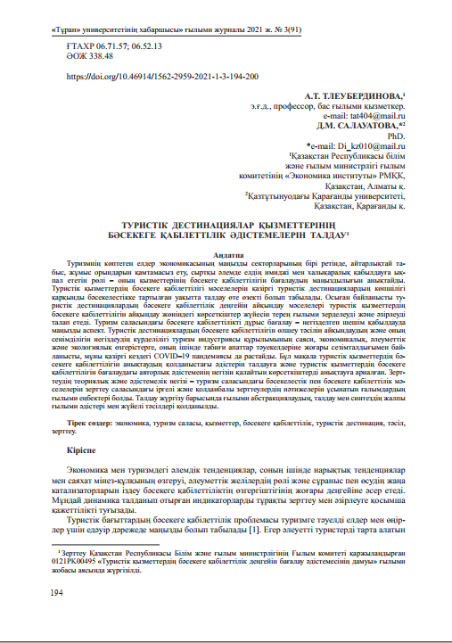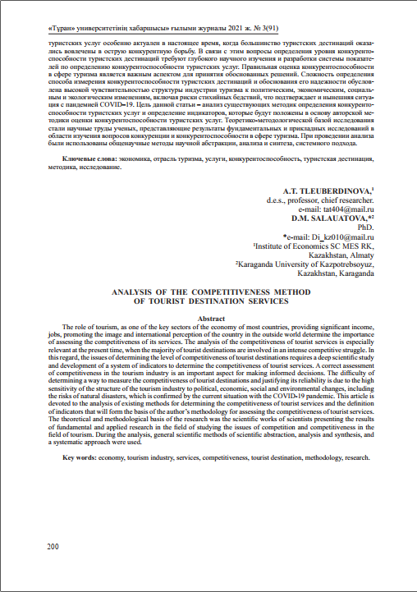

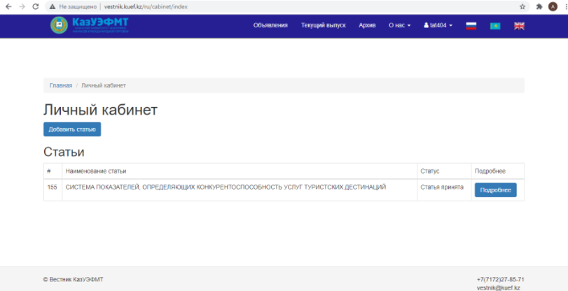

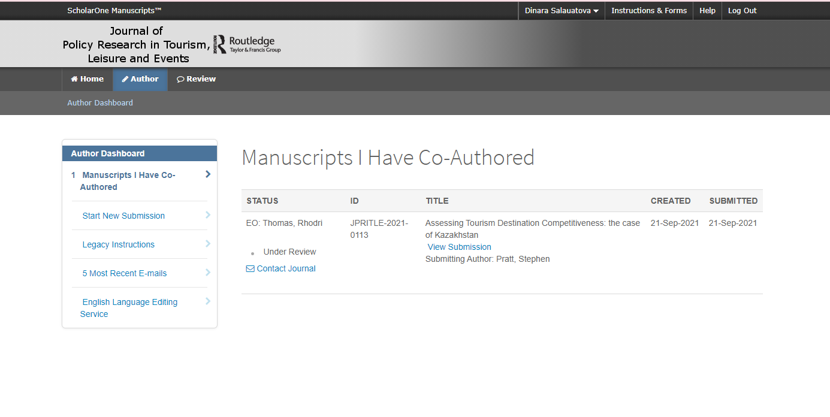 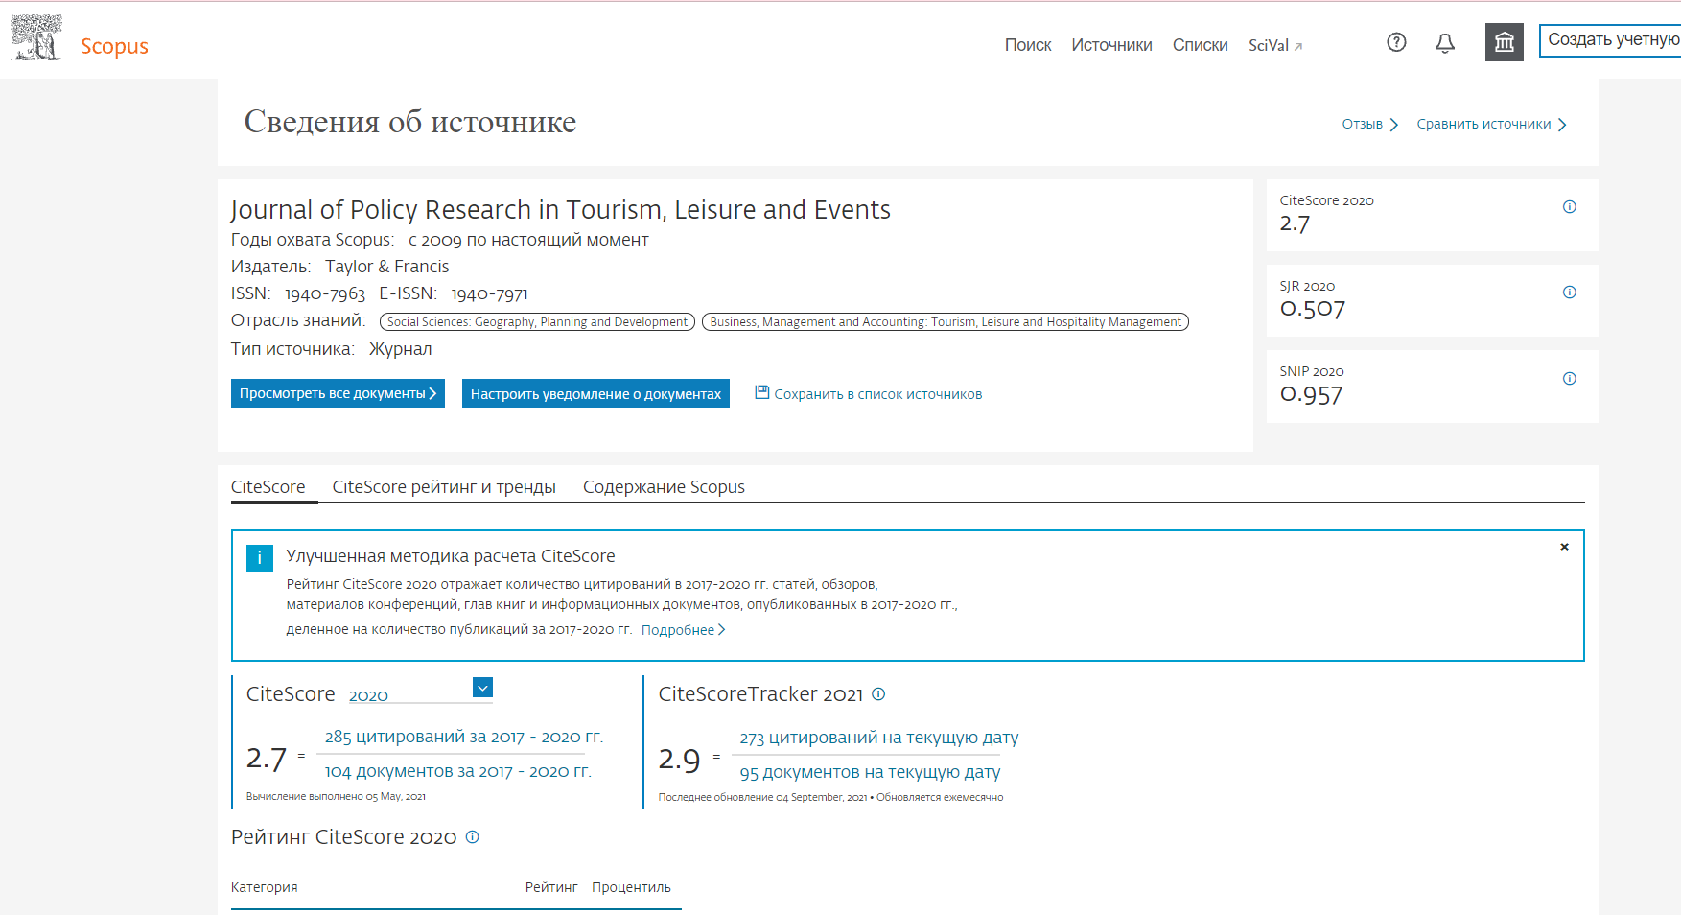

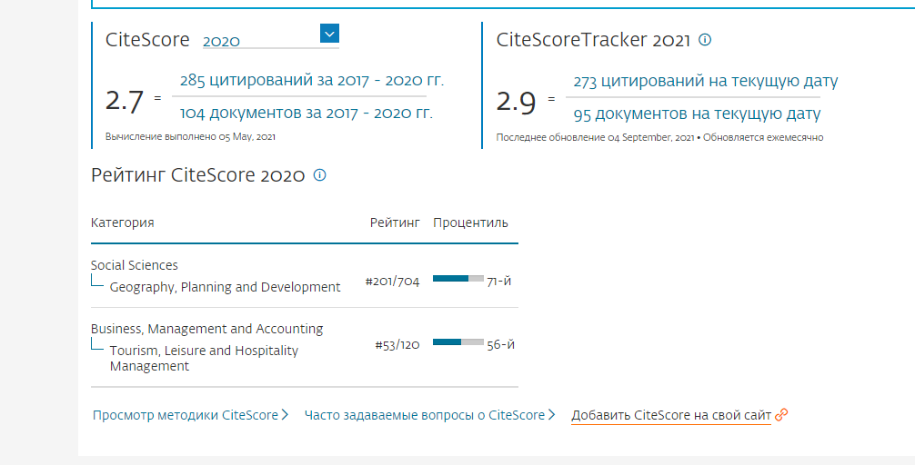

**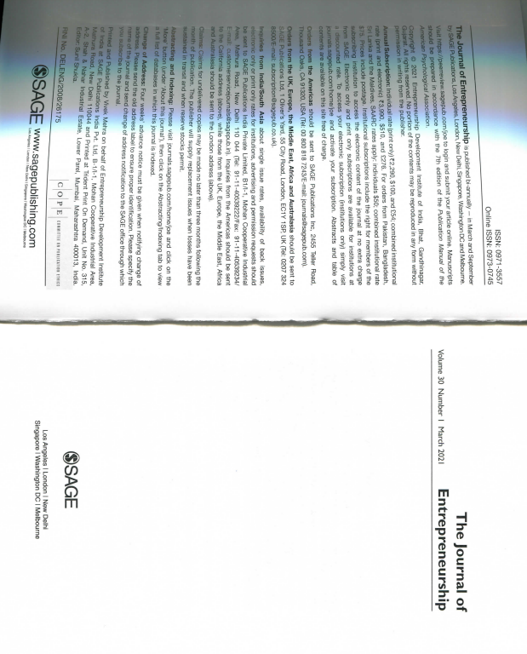** 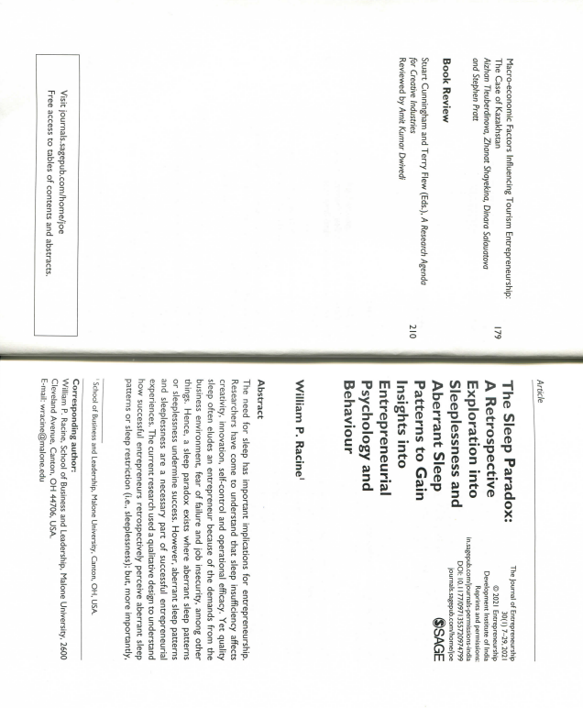

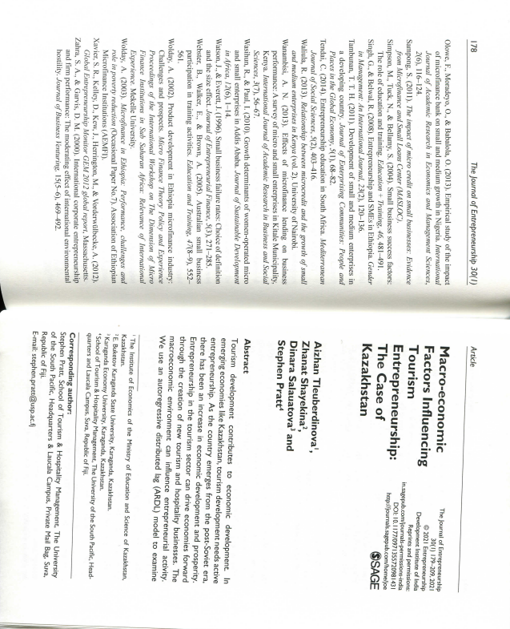

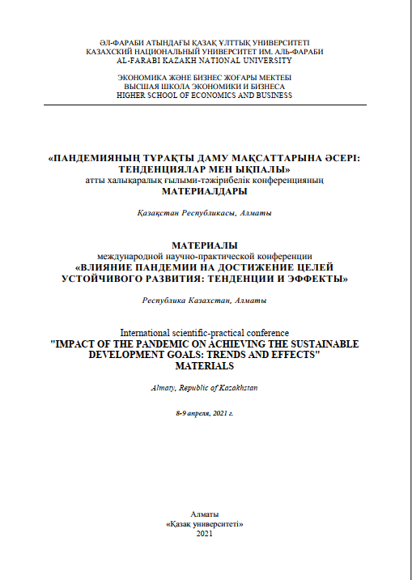

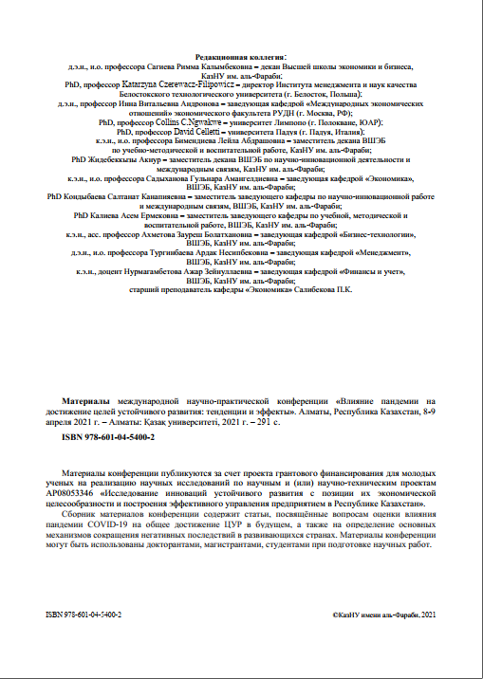

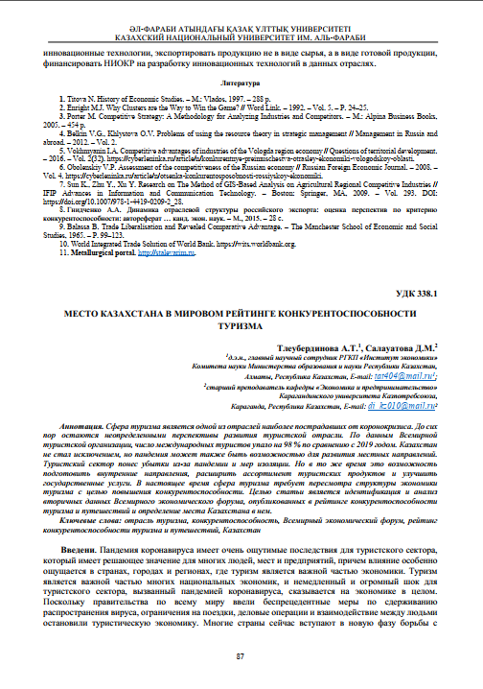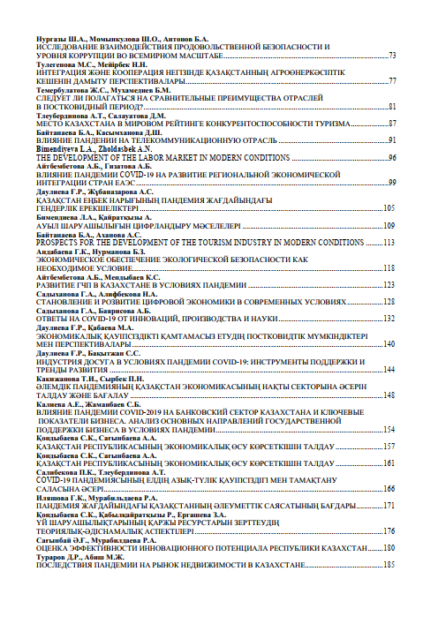

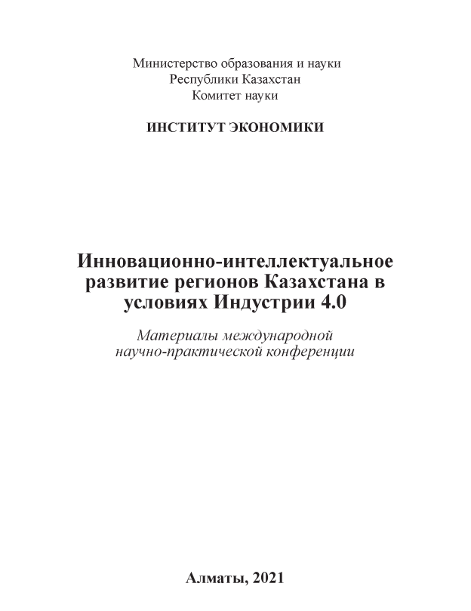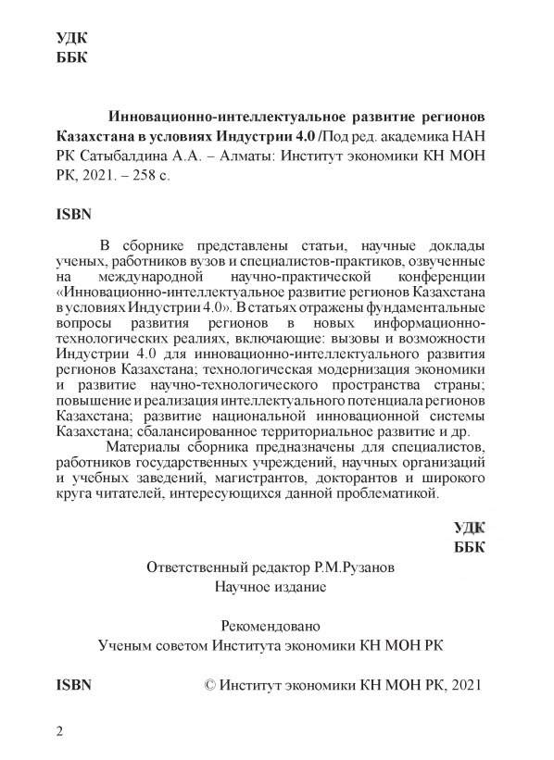

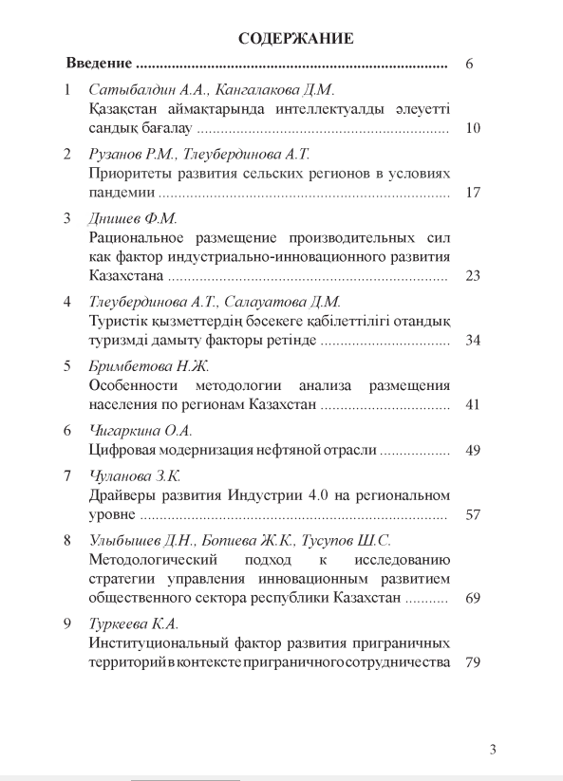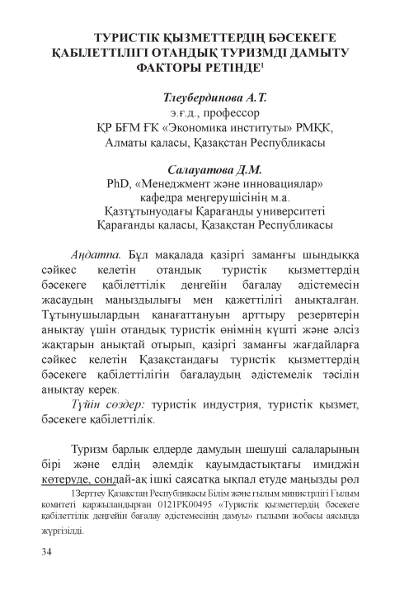

**ПРИЛОЖЕНИЕ В**

**Акт внедрения результатов исследования в учебный процесс Карагандинского университета Казпотребсоюза**

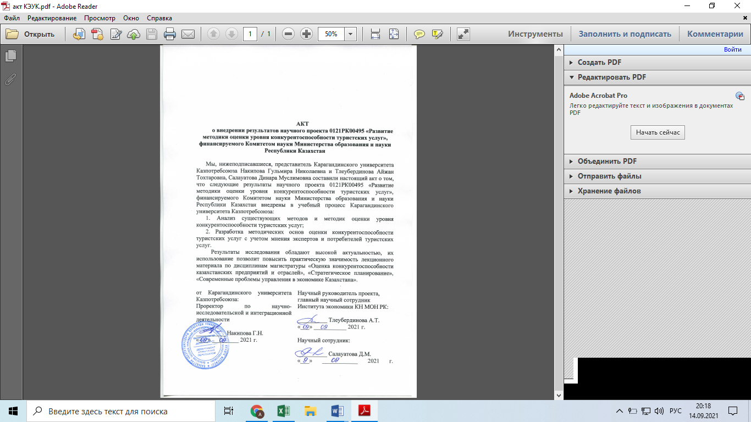

**ПРИЛОЖЕНИЕ Г**

**Акт внедрения результатов исследования в деятельность ГУ Управления предпринимательства Карагандинской области**

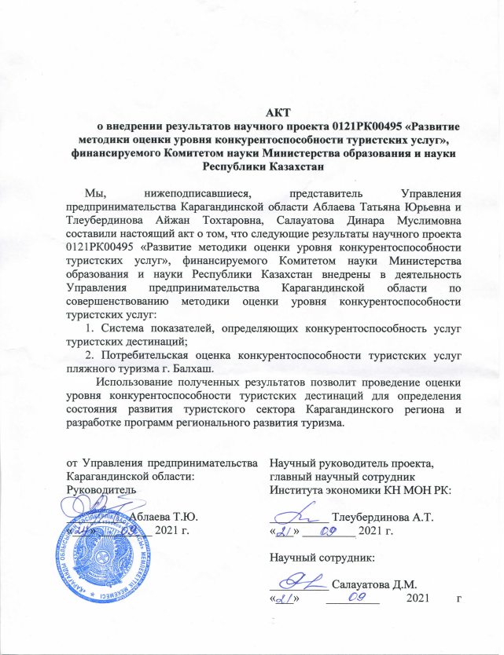

**ПРИЛОЖЕНИЕ Д**

**Список основных и дополнительных показателей развития по методике ОЭСР**

|  |  |  |
| --- | --- | --- |
| Основные показатели | Индикаторы оценки | |
| 1 | 2 | |
| Развитие туриндустрии | 1 Доля туризма в ВВП страны – основной международный показатель вклада туризма в ВВП | |
| 2 Доходы от въездного туризма на одного посетителя в разбивке по рынкам-источникам - показатель экономической активности посетителей | |
| 3 Количество ночевок во всех типах размещения - показатель туристских потоков в сфере размещения | |
| 4 Экспорт туристских услуг – мера измерения вклада туризма в экспорт. | |
| Способность дестинации обеспечить качество и конкурентоспособность туристских услуг | 5. Производительность труда в сфере туристских услуг - мера, свидетельствующая о производственном потенциале туристской отрасли | |
| 6. Паритет покупательной способности и цены на туристские услуги - показатель конкурентоспособности | |
| 7. Требования к въездной визе в страну - мера требований к въездной визе, включая методы выдачи визы. | |
| Привлекательность дестинации | 8. Природные ресурсы и биоразнообразие - показатель природных активов страны | |
| 9. Культурные и творческие ресурсы - показатель культурных и творческих достопримечательностей, мероприятий и событий страны | |
| 10. Удовлетворенность посетителей - показатель привлекательности со стороны спроса, основанный на настоящей и будущей конкурентоспособности. | |
| Реализуемая политика и экономические возможности | 11. Национальный план действий в области туризма - показатель эффективности в содействии повышению конкурентоспособности туризма | |
| Дополнительные показатели | | |
| Развитие туриндустрии | Диверсификация рынка и растущие рынки - ширина охвата туриндустрией нескольких рынков.  Широкий спектр исходных рынков и ориентация на рост рынков оценивается выше | |
| Способность дестинации обеспечить качество и конкурентоспособность туристских услуг | Занятость в туризме по возрасту, уровню образования и типу контрактов - мера, позволяющая оценить способность привлекать, удерживать и развивать таланты в туриндустрии в целях повышения конкурентоспособности | |
| Индекс потребительских цен на туризм. Дополнительные меры ГЧП | |
| Воздушное сообщение и интермодальность - показатель конкурентоспособности авиасообщений | |
| Привлекательность дестинации | Индекс качества жизни - показатель, использующий версию индекса, ориентированного на туризм | |
| Индикаторы будущего развития - способность дестинации обеспечивать качество и конкурентоспособность туристских услуг | |
| Продолжение таблицы | | |
| 1 | | 2 |
|  | | Ассигнования из государственного бюджета на развитие туризма - показатель государственных расходов на туризм в расчете на душу населения |
| Жизнеспособность компаний - показатель активности предприятий и стагнация бизнеса |
| Реализуемая политика и экономические возможности | | Использование электронного туризма и других инновационных услуг - индекс показателей инноваций и использования социальных сетей в туристской индустрии |
| Структура туристских цепочек поставок - индекс, измеряющий объем отрасли, конкурентоспособность существующих / потенциальных кластеров |
| Примечание – Составлено на основе источника [18] | | |

**ПРИЛОЖЕНИЕ Е**

**Ключевые элементы, определяющие конкурентоспособность в туризме**

|  |  |  |
| --- | --- | --- |
| Выявленные ключевые элементы | Комментарии | Использующие страны |
| 1 | 2 | 3 |
| Управление туризмом | Государственная поддержка и туризм как приоритет, Регламент, в целом  государственный подход, туризм  стратегия, охрана и безопасность,  государственно-частное партнерство, вертикаль сотрудничество, статистика и данные, многостороннее сотрудничество, институты (например, национальный совет по туризму), бюджет выделено на поддержку туризма | Бельгия, Канада, Чили, Египет, Греция, Италия, Польша, Португалия, Испания, Турция, Великобритания |
| Разработка продукта | Дифференциация продукта, инновации, инвестиции, доля на рынке, обеспечить уникальный опыт, Увеличьте добавленная стоимость туризма, высокий уровень развития  ценностные сегменты, рынок перспектива (в том числе перспективная путешественники, туристические операторы и малый бизнес) | Австралия, Австрия, Бельгия, Бразилия, Канада, Дания, Финляндия, Франция, Германия, Венгрия, Израиль, Мексика, Новая Зеландия, Норвегия, Польша, Испания, Турция, Великобритания |
| Качество туристских услуг | Повышение качества, приветствие посетителей, качество жизни, социальная справедливость и сплоченность, услуги потребителям | Австрия, Бельгия, Бразилия, Чехия, Дания, Финляндия, Франция, Германия, Венгрия, Португалия, Словения, Испания |
| Ценовая конкурентоспособность | Цены, курсы валют, соотношение цена / качество «соотношение цены и качества», налогообложение | Австралия, Бельгия, Чехия, Дания, Египет, Финляндия, Франция, Германия, Греция, Норвегия, Польша, Великобритания |
| Доступность / возможность подключения | Развитие инфраструктуры, геостратегическое положение пункта назначения, близость | Австралия, Бельгия, Бразилия, Чили, Чехия, Финляндия, Греция, Италия, Новая Зеландия, Норвегия, Польша, Португалия, Словения, Испания, Турция, Великобритания |

Продолжение таблицы

|  |  |  |
| --- | --- | --- |
| 1 | 2 | 3 |
| Брендирование направления | Продвижение и маркетинг, айдентика, имидж, осведомленность о месте назначения, широта обращения, рынок диверсификация | Австралия, Австрия, Бразилия, Канада, Франция, Соединенное Королевство |
| Природные и культурные ресурсы | Устойчивое развитие, гастрономия, климат, биоразнообразие | Бельгия, Бразилия, Чили, Чехия, Дания, Египет, Финляндия, Франция, Германия, Греция, Венгрия, Израиль, Италия, Польша, Португалия, Словения, Испания, Турция |
| Развитие человеческих ресурсов | Навыки, образование и обучение, труд, продуктивность, учебные центры по туризму | Бельгия, Чили, Эстония, Греция, Испания, Турция |
| Примечание – Составлено на основе источника [18] | | |

**ПРИЛОЖЕНИЕ Ж**

**Обзор сравнительных исследований конкурентоспособности стран назначения**

|  |  |  |  |
| --- | --- | --- | --- |
| Автор | Метод | Тип | Критерии |
| 1 | 2 | 3 | 4 |
| Pearce 1997 [4] | Вторичные данные | Конкурентоспособности дестинаций | Доступность, достопримечательности, предложение жилья, цены, процессы развития |
| Grabler 1997 [26] | Первичные данные | Позиционирование городских дестинаций | Размещение, развлечения, атмосфера, культурные ресурсы, уровень цен, доступность удобств и направлений, расположение, оригинальность, отношение, магазины, качество еды и напитков |
| Seaton 1996 [27] | Вторичные данные | Конкурентоспособность дестинаций | Количество прибытий туристов, количество ночлегов, доходы от туризма, тенденции занятости, сезонные тенденции, платежный баланс тенденции, доля туризма в ВВП, тенденции рыночной зависимости, тенденции занятости в сфере туризма и тенденции маркетинговых расходов |
| Bray 1996 [28] | Вторичные данные | Конкурентоспособность пунктов назначения | Цены, обменные курсы, рынок, доступ |
| Dieke 1993 [29] | Вторичные данные | Сравнительный анализ дестинаций | Количество прибывших, цель визитов, ночевки, предложение жилья, сезонность, доходы от туризма, занятость, туристская политика, рынок и туристские расходы |
| Калантоне, Бенедетто, Хакем и Боянич 1989 [30] | Первичные данные | Конкурентоспособность дестинаций | Восприятие туристами нескольких атрибутов места назначения (торговые объекты, гостеприимство, безопасность, еда, культура, туристские достопримечательности, туристские объекты, ночная жизнь и развлечения, пейзажи, пляжи и водные виды спорта |
| Хаахти  1986 г. [31] | Первичные данные | Конкурентоспособность дестинаций | Соотношения цены и качества, доступность спортивных сооружений и других, мероприятия ночной жизни и развлечения, тишина и покой, гостеприимство, дикая природа, трекинг и кемпинг, культурный опыт, пейзажи, отличие от других направлений |
| Дрисколл, Лоусон и Нивен 1994 [32] | Первичные данные | Конкурентоспособность дестинаций | Удобства, ландшафт, безопасность, климат, культура, современное общество, различный опыт, соотношение цены и качества, доступность, магазины, организованные мероприятия, чистота, ориентированность на семью, экзотичность места, активный отдых, религиозные ценности, гостеприимство, ночная жизнь и развлечения |

Продолжение таблицы

|  |  |  |  |
| --- | --- | --- | --- |
| 1 | 2 | 3 | 4 |
| Бото, Кромптон и Ким, 1999 г. [33] | Первичные данные | Конкурентоспособность дестинаций | Отличия развлечений, инфраструктура, физическая средой и дикая природа |
| M., Kozak. [34] | Вторичные данные | Конкурентоспособность дестинаций | Объем туристских прибытий, количество повторных прибытий туристов, объем туристских поступлений, доля доходов от туризма в ВНП |
| Примечание ‑ Составлено авторами | | | |

**ПРИЛОЖЕНИЕ И**

**Результаты экспертного опроса**

Рисунок И.1 - Сфера деятельности респондентов

Рисунок И.2 - Стаж работы респондентов, лет

Рисунок И.3 - Факторы субиндекса «Окружающая среда»

Рисунок И.4 - Факторы субиндекса "Политика в сфере туризма"

Рисунок И.5 - Факторы субиндекса «Инфраструктура туристского рынка»

Рисунок И.6 - Факторы субиндекса «Развитие туриндустрии»

Рисунок И.7 - Факторы субиндекса «Способность дестинации обеспечить качество и конкурентоспособность туристских услуг»

Рисунок И.8 - Факторы субиндекса «Привлекательность дестинации»

Рисунок И.9 - Ранжирование факторов конкурентоспособности туристских услуг по значимости от 1 до 6 (1 – наиболее значимый, 6 – наименее значимый)